

**INSTITUTO TECNOLÓGICO DE BUENOS AIRES – ITBA**

**ESCUELA DE INGENIERÍA Y TECNOLOGÍA**

**Módulo para comunicación de mediciones y control de actuadores**

**AUTORES: Bualó, Santiago (Leg. Nº 57557)**

**Martorell, Ariel Antonio (Leg. Nº 56209)**

**Mestanza, Joaquín Matías (Leg. Nº 58288)**

**Regueira, Marcelo Daniel (Leg. Nº 58300)**

**DOCENTES TITULARES: Pingitore, Ricardo Alejandro**

**Orchessi, Walter**

**Ugarte, Alejandro**

**Gasparini, Ignacio**

**TRABAJO FINAL PRESENTADO PARA LA OBTENCIÓN DEL TÍTULO DE INGENIERO ELECTRÓNICO**

**BUENOS AIRES**

**SEGUNDO CUATRIMESTRE, 2020**

# Agradecimientos

TBD

# Índice

## Contenidos

Agradecimientos 3

Índice 4

Contenidos 4

Lista de Figuras 7

Lista de Tablas 8

Acrónimos y Definiciones 9

Resumen 10

1. Introducción 11

1.1. Antecedentes. 11

1.2. Contexto del proyecto 11

2. Objetivos 12

2.1. Finalidad del Proyecto 12

2.2. Planteamiento del Problema a Resolver 12

2.3. Alcance 12

3. Definición de Producto 13

3.1. Requerimientos de Cliente 13

3.1.1. Relevamiento de Datos 13

3.1.2. Requerimientos finales para trazabilidad 13

3.2. Diagrama Funcional de Interfaces 14

3.3. Especificaciones de Diseño. 15

3.3.1. Especificaciones Funcionales 15

3.3.2. Especificaciones de Interfaz 16

3.3.3. Especificaciones de Implementación 18

3.3.4. Especificaciones de Servicio (*RAMS*) 19

4. Plan de Validación 21

4.1. Diseño de Bancos de Pruebas 21

4.2. Especificaciones de Tests 23

4.3. Matriz de Trazabilidad de Validación 25

4.4. Plan de Verificación y Validación 26

5. Análisis de Factibilidad 27

5.1. Factibilidad tecnológica 27

5.1.1. Esquema Modular 27

5.1.2. Implementación de módulo <<Unidad de Control>> 27

5.1.2.1. Alternativas de diseño 27

5.1.2.2. Elección de una solución 28

5.1.2.3. Alternativas de diseño 28

5.1.2.4. Elección de una solución 29

5.1.3. Implementación de módulo <<Alimentación Interna>> 29

5.1.3.1. Alternativas de diseño 29

5.1.3.2. Elección de una solución 30

5.1.4. Implementación de módulo <<Interfaz salidas digitales>> 30

5.1.4.1. Alternativas de diseño 30

5.1.4.2. Elección de una solución 30

5.1.5. Implementación de módulo <<Interfaz entradas analógicas>> 30

5.1.5.1. Alternativas de diseño 30

5.1.5.2. Elección de una solución 31

5.1.6. DFMEA 32

5.2. Factibilidad de tiempos. 34

5.2.1. Consideraciones 34

5.2.2. Planificación (PERT y simulación de Montecarlo) 34

5.2.3. Programación (Gantt) 35

5.3. Factibilidad económica 36

5.3.1. Modelo de Negocios 36

5.3.2. Gastos e Ingresos 36

5.3.3. Flujo de Fondos 36

5.4. Factibilidad legal y responsabilidad civil 36

5.4.1. Seguridad 36

5.4.2. Certificación 36

5.4.3. Normas a considerar 36

6. Ingeniería de detalle 38

6.1. Hardware 38

6.1.1. Diagrama de bloques 38

6.1.2. <<Controlador PoE>> 38

6.1.2.1. Descripción 38

6.1.2.2. Detalles de selección y cálculo de los elementos circuitales 38

6.1.2.3. Plan de pruebas 40

6.1.3. <<Carga por USB>> 40

6.1.3.1. Descripción 40

6.1.3.2. Detalles de selección y cálculo de los elementos circuitales 40

6.1.3.3. Plan de pruebas 44

6.1.4. <<Alimentación Interna 3.3V>> 44

6.1.4.1. Descripción 44

6.1.4.2. Detalles de selección y cálculo de los elementos circuitales 44

6.1.4.1. Plan de pruebas 45

6.1.5. <<Alimentación Interna 24V>> 46

6.1.5.1. Descripción 46

6.1.5.2. Detalles de selección y cálculo de los elementos circuitales 46

6.1.5.3. Plan de pruebas 48

6.1.6. <<Unidad de Control>> 48

6.1.6.1. Descripción 48

6.1.6.1. Detalles de selección y cálculo de los elementos circuitales 49

6.1.6.2. Plan de pruebas 51

6.1.7. <<Interfaz Entradas Analógicas>> 52

6.1.7.1. Descripción 52

6.1.7.2. Detalles de selección y cálculo de los elementos circuitales 52

6.1.7.3. Plan de pruebas 53

6.1.8. <<Interfaz Salidas Digitales>> 53

6.1.8.1. Descripción 53

6.1.8.2. Detalles de selección y cálculo de los elementos circuitales 53

6.1.8.3. Plan de pruebas 54

6.2. Software 55

6.2.1. Diagrama de estados y flujogramas 55

6.2.2. Análisis de complejidad 56

6.2.3. Comunicación con calibres - Protocolo 56

6.2.4. Descripción de subrutinas 57

6.2.5. Plan de prueba de módulos y de depuración de Software 58

7. Construcción del prototipo 59

7.1. Definición de los módulos 59

7.2. Diseño de los circuitos impresos 59

7.3. Diseño mecánico 59

7.4. Detalles de construcción y precauciones especiales de montaje 59

7.5. Bill of Materials (BOM) 59

8. Validación del prototipo 60

8.1. Estudios de confiabilidad de hardware y de software 60

8.2. Resultados 60

8.3. Evaluación 60

8.3.1. Evaluación de resultados técnicos 60

8.3.2. Evaluación de la planificación 60

8.3.1. Evaluación de la factibilidad financiera 60

9. Referencias 61

9.1. LIBROS 61

9.2. REVISTAS 61

9.3. Notas de aplicación 61

9.4. Fuentes Online 61

10. Anexos Técnicos 62

10.1. Esquemáticos 62

10.2. Planos de PCB 62

10.3. Listado de Partes y Componentes (*BOM*) 62

10.4. Códigos de Software 62

10.5. Hojas de Datos de Componentes 64

10.6. Hojas de Aplicación 64

10.7. Otra Documentación Técnica 64

## Lista de Figuras

Figura 3‑1: Diagrama Funcional de Interfaces 14

Figura 4‑1: Diagrama de dependencias de Validación 26

Figura 5‑1: Esquema modular 27

Figura 5‑2: Simulación de Montecarlo – Duración en días 35

Figura 5‑3: Simulación de Montecarlo – Fecha de finalización 35

Figura 5‑4: Diagrama de Gantt 35

Figura 6‑1: Diagrama en bloques de Hardware 38

Figura 6‑2: Implementación del controlador TPS2375D 39

Figura 6‑3: Secuencia de inicialización de PoE 40

Figura 6‑4: Fuente Switching de 5V 41

Figura 6‑5: Paso 1 – Voltaje de salida requerido 41

Figura 6‑6: Paso 2 – Selección del inductor 42

Figura 6‑7: Rangos de inductancia 42

Figura 6‑8: Paso 3 – Selección del capacitor de salida 43

Figura 6‑9: Paso 4 – Selección de diodo 43

Figura 6‑10: Paso 5 – Capacitor de entrada 43

Figura 6‑11: Estimación de la potencia disipada 43

Figura 6‑12: Fuente de alimentación de 3.3V 45

Figura 6‑13: Fuente Switching de 24V 46

Figura 6‑14: Selección del Inductor 47

Figura 6‑15: Placa de desarrollo básica 48

Figura 6‑16: Entrada de un Calibre 49

Figura 6‑17: Salidas de un Calibre 49

Figura 6‑18: Circuito para optoacoplado 24V – 3.3V [Por cada entrada] 50

Figura 6‑19: Tabla de Condiciones de operación recomendadas (Futurlec) 50

Figura 6‑20: Curva de trabajo IF-VF (Futurlec) 50

Figura 6‑21: Curva de operación IC-VCE (Futurlec) 51

Figura 6‑22: Configuración básica del ADS7841 (Texas Instruments) 52

Figura 6‑23: Conexión a lazos de corriente [Por cada circuito integrado] 52

Figura 6‑24: Circuito de aislación para Salidas Digitales 53

Figura 6‑25: Trama de datos de comunicación de calibres 56

Figura 10‑1: Especificaciones de comunicación del calibre 64

## Lista de Tablas

Tabla 3.1: Requerimientos 13

Tabla 3.2: Leyenda de uso en especificaciones 15

Tabla 3.3: Especificaciones Funcionales 15

Tabla 3.4: Especificaciones de Interfaz S-IN 16

Tabla 3.5: Especificaciones de Interfaz S-OUT 16

Tabla 3.6: Especificaciones de Operación 18

Tabla 3.7: Especificaciones de Compatibilidad Electromagnética 19

Tabla 3.8: Especificaciones de costos 19

Tabla 3.9: Especificaciones de Confiabilidad 19

Tabla 3.10: Especificaciones de Disponibilidad 19

Tabla 3.11: Especificaciones de Mantenibilidad 19

Tabla 3.12: Especificaciones de Seguridad 20

Tabla 4.1: Tests de Performance 24

Tabla 5.1: Alternativas de diseño para Unidad de Control 28

Tabla 5.2: Alternativas de diseño para Microcontrolador 29

Tabla 5.3: Alternativas de diseño para el módulo de Alimentación Interna 29

Tabla 5.4: Alternativas de diseño para la Interfaz de salidas digitales 30

Tabla 5.5: Alternativas de diseño para Interfaz de entradas analógicas 30

Tabla 5.6: Tareas estipuladas con las duraciones estimadas 34

Tabla 5.7: Flujo de Fondos 36

Tabla 6.1: Selección de componentes para la configuración a la potencia requerida 39

# Acrónimos y Definiciones

|  |  |
| --- | --- |
| Acrónimo | Descripción |
| AC | Corriente Alterna (*Alternate Current*) |
| ADC | Conversor de señal analógica a digital (*Analog to Digital Converter*) |
| DC | Corriente Continua (*Direct Current*) |
| EMC | Compatibilidad Electromagnética (*ElectroMagnetic Compatibility*) |
| HW | *Hardware* |
| HFE | Parámetro de ganancia de corriente continua de un transistor bipolar de juntura |
| SW | *Software* |
| TBD | *To Be Determined* |
| TBC | *To Be Confirmed* |
| VAC | Volts de corriente alterna (AC) |
| VCE0 | Tensión de ruptura entre Colector y Emisor de un transistor bipolar de juntura |
| VDC | Volts de corriente continua (DC) |
| POE | Alimentación a través de Ethernet (*Power Over Ethernet*) (ver definiciones) |

|  |  |
| --- | --- |
| Término | Definición |
| Industria 4.0 | Comúnmente se la refiere como la cuarta revolución industrial. Describe la creciente tendencia hacia la automatización y el intercambio de datos en tecnología y procesos dentro de la industria manufacturera, que incluye conceptos actuales como IoT (*Internet Of Things*). Además, realiza simulaciones de planta para evaluar la toma de decisiones óptimas y descentralizadas. |
| Pull Up | Refiere al concepto de fijar un estado lógico alto cuando la entrada o salida sobre la que se realiza el pull-up se encuentre en estado de alta impedancia (o circuito abierto). |
| Power Over Ethernet | Es un estándar de la IEEE que permite fusionar señales de potencia con señales de internet de datos. Se verá con mas detalle a lo largo del trabajo. |

# Resumen

El presente informe de proyecto final de la carrera de Ingeniería Electrónica plantea una problemática puntual de una empresa, y una posible solución con el producto que aquí se presenta: un módulo para comunicación de mediciones y control de actuadores. Su objetivo principal es mejorar la eficiencia en la captura de mediciones de piezas y su procesado, ahorrando un 30% del tiempo original.

Dicho módulo, será capaz de tomar los valores medidos mediante un protocolo serie de un calibre Mitutoyo, y enviar esa medición a través de una conexión PoE. Además, el modulo tendrá cuatro entradas analógicas y cuatro entradas digitales, preparando al mismo para poder leer sensores de presión 4-20mA y conmutar relés.

Para ello, se analizan los requerimientos y especificaciones del producto teniendo en cuenta al cliente y sus necesidades que, en este caso, es un fabricante de piezas mecanizadas para autopartistas.

Se evalúan las diferentes posibilidades para el controlador central de este producto, eligiendo al microcontrolador como unidad de control preferida. También se evalúan las posibles implementaciones para los otros módulos que lo componen, teniendo en cuenta normativas de seguridad eléctrica y compatibilidad electromagnética (debido a que se trabaja en un ambiente industrial).

# Introducción

## Antecedentes.

En la fábrica “*Establecimiento Metalúrgico Campiutti S.R.L.*” se realiza la producción de piezas mecanizadas, principalmente torneadas, para automóviles. Dentro de sus principales clientes se encuentra Scania, John Deere y Yamaha, entre otros. Para validar las dimensiones de dichas piezas, éstas son posicionadas para ser medidas utilizando calibres digitales.

Se dispone de un operario que registra manualmente la medición indicada por el calibre en una aplicación contenida en una Tablet, donde además éste controla que dicha medición esté dentro de las tolerancias admitidas (especificadas en la misma aplicación). Luego, a través de ella envía la medición registrada al servidor de la planta.

Los inconvenientes planteados por el cliente (dueño de la planta, Leandro Campiutti), son los siguientes:

* Demora demasiado tiempo en el largo plazo realizar el registro de las mediciones en forma manual
* Pueden ocurrir errores de tipeo del operario al realizar el registro, enviando la información con errores

## Contexto del proyecto

Actualmente, se tienen ciertas situaciones particulares que condicionan el desarrollo del proyecto, a saber:

* Baja en las exportaciones de automóviles, lo que se traduce indirectamente no solo en una menor exportación de autopartes, sino que también se produce una disminución en la cantidad de autos fabricados, por lo que la demanda de autopartes sufre una caída mayor.
* Caída en la producción de la industria automotriz producto de la nueva economía provocada por la última pandemia, en donde se vio reflejada una disminución abrupta del consumo. Esto lleva a las empresas a buscar formas de ahorro entre las cuales se encuentran reducciones de jornadas laborales, o reducción de producción.
* Cierre de fábricas autopartistas. Frente a una menor oferta por parte de los autopartistas, se tiene la oportunidad de aumentar la capacidad de producción de la compañía, para tener una mayor posición de mercado, tomando la demanda que quedó vacante por los cierres.

Por otra parte, el regreso del cepo cambiario amplió la brecha, permitiendo que aquellos que poseen ahorros en dólares, ganen mayor poder adquisitivo. Como consecuencia, se abarata el costo de algunos autos ensamblados en el país.

# Objetivos

## Finalidad del Proyecto

La finalidad del proyecto consiste en ofrecer a la empresa “*Establecimiento Metalúrgico Campiutti S.R.L.*” un producto que automatice el proceso de medición de las piezas producidas, y mejore la eficiencia en el registro y la validación de las mediciones tomadas, acortando el tiempo total de los mismos en al menos un 30%.

A su vez, ofrecer la posibilidad de conectar otros sensores y actuadores adicionales en el futuro, brindando escalabilidad.

## Planteamiento del Problema a Resolver

Este trabajo busca lograr obtener el valor de las mediciones tomadas por los calibres utilizados en forma satisfactoria a través de las conexiones que los mismos poseen, evitando registrarlas manualmente (consiguiendo así reducir los tiempos de adquisición de ellas) y permitiendo al operario concentrarse únicamente en la validación de las dimensiones capturadas.

Para ello, el primero de los focos importantes será poder asegurar la validez de la información recibida. Es decir, que aquellos datos que sean transmitidos por el calibre sean los mismos que reciba el operario en la aplicación de su Tablet de trabajo. Esto contempla esencialmente lograr una correcta comunicación con el calibre (que utiliza un protocolo serie).

El segundo foco está relacionado a la interacción con la red local. La empresa cuenta con una red de servidores que tienen implementado la tecnología PoE, por lo que nuestro módulo debe obtener de esa red su energía de funcionamiento, y además comunicarse con el servidor intercambiando datos por el mismo medio.

El tercer foco importante consiste en ofrecer, por un lado, una correcta interfaz para entradas analógicas adicionales que trabajen con el estándar 4-20mA, para poder conectar en un futuro próximo sensores que se comuniquen con dicho estándar. Y, por otro lado, una correcta interfaz para salidas digitales de 24VDC, para poder conectar en un futuro próximo actuadores que se alimenten con dicho estándar.

## Alcance

El proyecto contempla el desarrollo de un producto con el cual el operario a cargo de realizar las mediciones con los calibres digitales pueda comunicar dichas mediciones tomadas a través de una red local con PoE. Además, contará con entradas analógicas (del estándar 4-20mA) y salidas digitales de 24VDC adicionales, para que en un uso futuro se puedan conectar sensores de presión y actuadores. El trabajo no contempla la validación de los valores medidos por los calibres. La contrastación periódica de los calibres estará a cargo del cliente.

Las instrucciones para solicitar la lectura de las entradas analógicas adicionales, así como para configurar las salidas digitales, se realizarán también a través de la conexión de red sin intervención del producto para ninguna de estas tareas.

(TBD: imágenes de antes y después de como se mide)

# Definición de Producto

## Requerimientos de Cliente

### Relevamiento de Datos

El relevamiento de datos para la obtención de los requerimientos se realizó mediante conversaciones directas con el dueño de la fábrica. Éste indicó tanto detalles de funcionamiento a tener en cuenta, como del instrumental a utilizar (los calibres digitales).

### Requerimientos finales para trazabilidad

|  |  |  |
| --- | --- | --- |
| **ID** | **Descripción** | **Origen** |
| REQ-01 | El operario deberá recibir el valor de la medición hecha por el calibre en la aplicación para Tablet preexistente. Puede darse que se quiera obtener la medición de más de un calibre. | Cliente |
| REQ-02 | El producto deberá comunicarse y alimentarse mediante POE. | Cliente |
| REQ-03 | El producto deberá comunicarse con los calibres siguiendo el protocolo serie especificado por el fabricante (Mitutoyo) | Cliente |
| REQ-04 | Deberán poder conectarse al producto al menos 4 (cuatro) calibres. | Cliente |
| REQ-05 | Si no hay una pieza presente, el producto deberá igualmente transmitir el valor de medición que le sea comunicado por el calibre. | Cliente  Tácito |
| REQ-06 | Si el calibre se encuentra apagado, y se solicita un valor de medición de éste, el producto deberá comunicar que el calibre al que se solicitó un valor de medición se encuentra apagado. | Cliente |
| REQ-07 | Los componentes que se vayan a utilizar para el desarrollo del producto deben conseguirse dentro de la República Argentina, para evitar los actuales inconvenientes de importación. | Cliente  Factibilidad Económica |
| REQ-08 | El producto deberá disponer de puertos de 4 (cuatro) entradas analógicas con el estándar 4-20mA para conectar sensores de presión de escala 0 - 200 mBar modelo SS611ED | Cliente |
| REQ-09 | El producto deberá disponer de 4 (cuatro) salidas digitales de 24VDC, para contemplar una escalabilidad a futuro. | Cliente |
| REQ-10 | El producto deberá cumplir con la norma IRAM de compatibilidad electromagnética, dado que se ubicará en un ambiente industrial. | Norma |
| REQ-11 | El producto deberá cumplir con la norma IEC 60529, respecto al nivel de protección que debe tener el gabinete donde estará contenido, dado que se ubicará en un ambiente industrial. Se indicará con el grado de protección IP. | Norma |
| REQ-12 | El producto deberá contar con una salida USB Tipo A, con el fin de permitir al operario conectar la Tablet para recargar su batería. La conexión será únicamente para alimentación, y no para datos. | Cliente |

Tabla 3.1: Requerimientos

## Diagrama Funcional de Interfaces

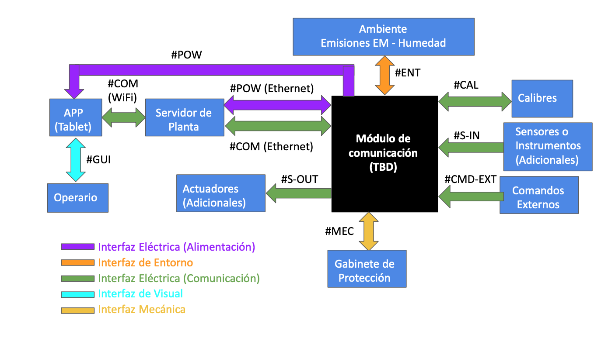

Figura 3‑1: Diagrama Funcional de Interfaces

## Especificaciones de Diseño.

### Especificaciones Funcionales

|  |  |
| --- | --- |
| **Leyenda para Especificaciones** | |
| **Aplicabilidad** | **Validación** |
| **P**: Prototipo | **I:** Inspección Visual |
| **D**: Documentación de Diseño |
| **F**: Producto Final | **S**: Simulación |
| **T**: Test |

Tabla 3.2: Leyenda de uso en especificaciones

|  |  |  |  |
| --- | --- | --- | --- |
| **ID** | **Descripción** | **Origen** | **Aplicabilidad Validación** |
| FUN-POW-01 | Alimentación desde POE según estándar 802.3af:  Consumo de potencia no mayor a 15W - 400mA (limitado por los cables, según el estándar básico)  El producto debe utilizar cables 8PC8-RJ45 de 8 pines Modo B, categoría 5e ( hasta 1000 Mbps con frecuencias de hasta 100MHz) con un largo no mayor a 100 metros.  El producto debe enviar por el cableado la alimentación y los datos por pines separados, utilizando los pares de repuesto.  El rango de tensión que recibe el equipo debe estar entre 37V y 57V.  La impedancia de entrada del equipo debe ser de entre 19K𝛀 y 26.5 k𝛀.  El dispositivo debe respetar la secuencia de arranque de POE contemplada en la norma 802.3af. | REQ-02 | P, F  I, D, T |
| FUN-POW-02 | El producto deberá contar con un conector USB Tipo A (5V – TBD mA), que permita al operario conectar su Tablet para recargar la batería si así lo requiere. Esta conexión será únicamente para alimentación, y no para datos. | REQ-11 | P, F  D, T |

Tabla 3.3: Especificaciones Funcionales

### Especificaciones de Interfaz

|  |  |  |  |
| --- | --- | --- | --- |
| **ID** | **Descripción** | **Origen** | **Aplicabilidad Validación** |
| INT-S-IN-01 | El producto deberá disponer de 4 entradas analógicas adicionales que trabajen con el estándar 4-20mA. | REQ-08 | P, F  I, D, T |

Tabla 3.4: Especificaciones de Interfaz S-IN

|  |  |  |  |
| --- | --- | --- | --- |
| **ID** | **Descripción** | **Origen** | **Aplicabilidad Validación** |
| INT-S-OUT-01 | El producto deberá disponer de 4 salidas digitales de tipo 24VDC SINK, con un máximo de 1A de corriente para cada salida. | REQ-08 | P, F  I, D, T |

Tabla 3.5: Especificaciones de Interfaz S-OUT

|  |  |  |  |
| --- | --- | --- | --- |
| **ID** | **Descripción** | **Origen** | **Aplicabilidad Validación** |
| INT-CAL-01 | El producto deberá comunicarse con los calibres siguiendo el protocolo serie especificado por el fabricante (Mitutoyo)  La frecuencia de reloj para la sincronización posee un valor típico de 4.096KHz.  Se adjuntan más detalles en la *sección 10.5*, *Figura 10-1*. | REQ-03 | P, F  D, T |
| INT-CAL-02 | El producto deberá disponer de al menos 4 (cuatro) conjuntos de puertos de conexión, según indica la documentación del fabricante de los calibres:   |  |  |  | | --- | --- | --- | | **Pin Nro.** | **Señal** | **I/O** | | **1** | GND | - | | **2** | DATA | O | | **3** | CK | O | | 4 | N.C. | - | | **5** | /REQ | I |   De manera tal de poder conectar al menos 4 (cuatro) calibres. | REQ-04 |  |

Tabla 3‑6: Especificaciones de Interfaz CAL

|  |  |  |  |
| --- | --- | --- | --- |
| **ID** | **Descripción** | **Origen** | **Aplicabilidad Validación** |
| INT-COM-01 | El producto se comunicará con el servidor a través de una conexión a red local por Ethernet, mediante protocolo TCP-IP. | REQ-01, REQ-02, REQ-05, REQ-06 | P, F  D, T |
| INT-COM-02 | La impedancia máxima proporcionada por los cables será de 20𝛀. | REQ-02 | P, F  D, T |
| INT-COM-03 | Debe poder recibir del servidor instrucciones para enviar mediciones de las entradas analógicas y configurar las salidas digitales a través del cable de Ethernet. | REQ-02 | P, F  D, T |
| INT-COM-04 | Si un calibre está apagado y se solicita una medición de dicho calibre, deberá contemplar un TimeOut de 5 segundos y comunicar al servidor que el calibre está apagado. | REQ-06 | P, F  D, T |
| INT-COM-05 | Si no hay una pieza presente, se transmitirá de todas maneras valor de medición nulo. | REQ-05 | P, F  D, T |

Tabla 3‑7: Especificaciones de Interfaz COM

|  |  |  |  |
| --- | --- | --- | --- |
| **ID** | **Descripción** | **Origen** | **Aplicabilidad Validación** |
| INT-MEC-01 | El equipo deberá tener un grado de protección **IP53**, que corresponde a:  Nivel de protección contra elementos sólidos:   |  |  |  | | --- | --- | --- | | **Nivel** | **Tamaño objeto entrante** | **Efectividad** | | 5 | Protección contra polvo | La entrada de polvo no puede evitarse, pero el mismo no debe entrar en una cantidad tal que interfiera con el correcto funcionamiento del equipo |   Nivel de protección contra elementos líquidos:   |  |  |  |  | | --- | --- | --- | --- | | **Nivel** | **Protección frente a** | **Método de prueba** | **Resultados** | | 3 | Agua nebulizada (spray) | Se coloca el equipamiento en su lugar de trabajo habitual | No debe entrar el agua nebulizada hasta en un ángulo de 60° a derecha e izquierda de la vertical, a un promedio de 11 litros por minuto, y a una presión de 80-100 kN/m2 durante un tiempo no menor a 5 minutos |   De acuerdo con la norma IEC 60529. | REQ-10 | F  I, T |

Tabla 3‑8: Especificaciones de Interfaz MEC

### Especificaciones de Implementación

|  |  |  |  |
| --- | --- | --- | --- |
| **ID** | **Descripción** | **Origen** | **Aplicabilidad Validación** |
| IMP-OPE-01 | El dispositivo deberá poder operar normalmente cuando la temperatura ambiente sea:  0°C < TAMB < 45°C | (Entorno Industrial) | F D, T |

Tabla 3.6: Especificaciones de Operación

|  |  |  |  |
| --- | --- | --- | --- |
| **ID** | **Descripción** | **Origen** | **Aplicabilidad Validación** |
| IMP-EMC-01 | El dispositivo deberá operar normalmente con inmunidad al ruido electromagnético de acuerdo con la norma IRAM 2491:  CEM = EMI + SEM. (Emisiones electromagnéticas y Susceptibilidad Electromagnética)  Norma IRAM 2491-1-1: Definición de la terminología básica relacionada a CEM.  Norma IRAM 2491-4-1 y 2491-4-2: Técnicas de medición y ensayo para garantizar los valores deseados de EMI y de descargas eléctricas.  Norma IRAM 2491-4-14: Norma para garantizar inmunidad electromagnética al equipo SEM. | REQ-09 | F T |

Tabla 3.7: Especificaciones de Compatibilidad Electromagnética

|  |  |  |  |
| --- | --- | --- | --- |
| **D** | **Descripción** | **Origen** | **Aplicabilidad Validación** |
| IMP-COS-01 | Los componentes que se vayan a utilizar para el desarrollo del producto deben conseguirse dentro de la República Argentina, para evitar los actuales inconvenientes de importación. | REQ-07 | F D |

Tabla 3.8: Especificaciones de costos

### Especificaciones de Servicio (*RAMS*)

|  |  |  |  |
| --- | --- | --- | --- |
| **ID** | **Descripción** | **Origen** | **Aplicabilidad Validación** |
| RAM-CON-01 | El dispositivo debe cumplir con las especificaciones de confiabilidad de la normas IEC 61508 , IEC 61511 y norma ATEX para el entorno industrial Zona no clasificada. | (Entorno industrial) | F T |

Tabla 3.9: Especificaciones de Confiabilidad

|  |  |  |  |
| --- | --- | --- | --- |
| **ID** | **Descripción** | **Origen** | **Aplicabilidad Validación** |
| RAM-DIS-01 | El dispositivo debe cumplir con las especificaciones de disponibilidad de acuerdo a la garantía solicitada de 1 año. | (Entorno industrial) | F T |

Tabla 3.10: Especificaciones de Disponibilidad

|  |  |  |  |
| --- | --- | --- | --- |
| **ID** | **Descripción** | **Origen** | **Aplicabilidad Validación** |
| RAM-MAN-01 | El dispositivo debe cumplir con las especificaciones de mantenibilidad de la normas IEC 61508 , IEC 61511 y norma ATEX para el entorno industrial Zona no clasificada. | (Entorno industrial) | F T |

Tabla 3.11: Especificaciones de Mantenibilidad

|  |  |  |  |
| --- | --- | --- | --- |
| **ID** | **Descripción** | **Origen** | **Aplicabilidad Validación** |
| RAM-SEG-01 | La máxima temperatura que podrá tener la carcasa será de 95º | (Entorno industrial) | P, F D, S, T |

Tabla 3.12: Especificaciones de Seguridad

# Plan de Validación

## Diseño de Bancos de Pruebas

Para realizar el diseño de banco de pruebas, se tuvieron en cuenta dos grandes partes del proyecto. En primer lugar, la de sistema de comunicación con el servidor y el calibre, y en segundo, la comunicación con el servidor y las entradas analógicas y salidas digitales. Por último, se contempló un banco de pruebas para ensayos de compatibilidad electromagnética en el producto final.

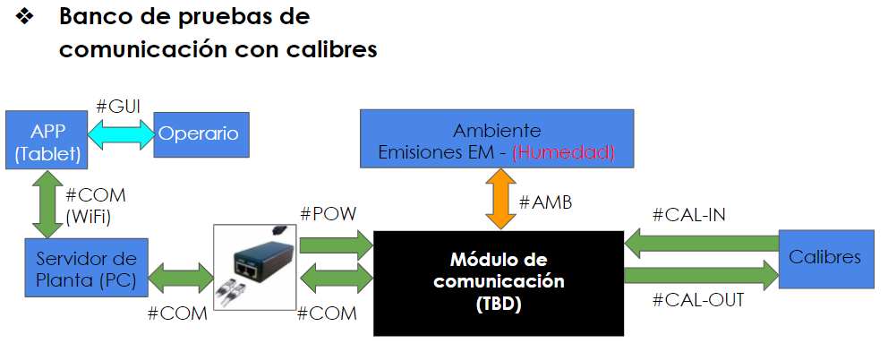

Banco de Pruebas 1

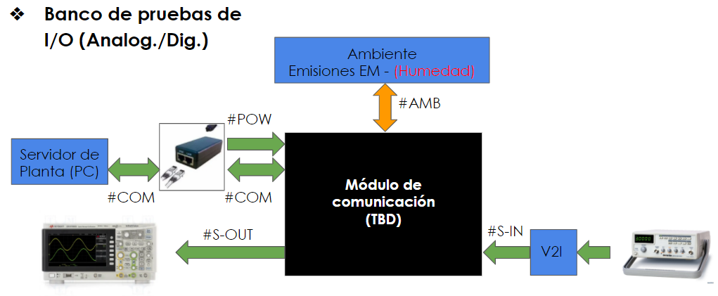

Banco de Pruebas 2

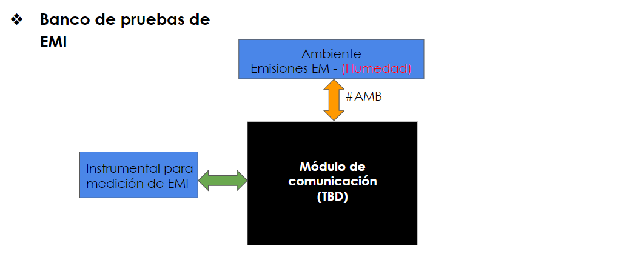

Banco de Pruebas 3

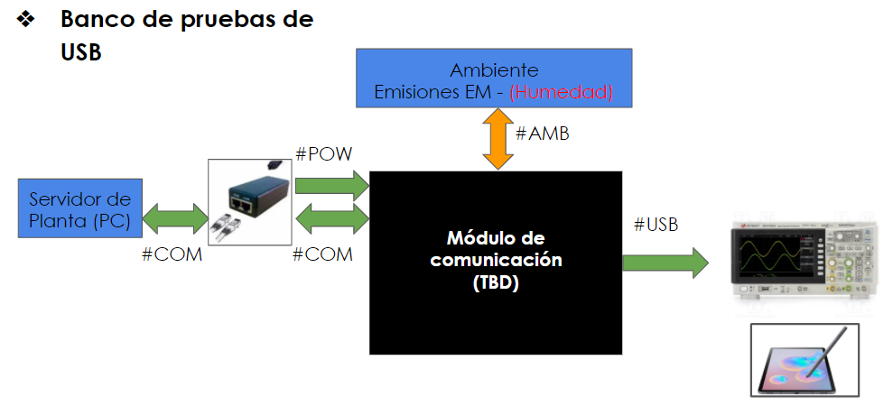

Banco de Pruebas 4

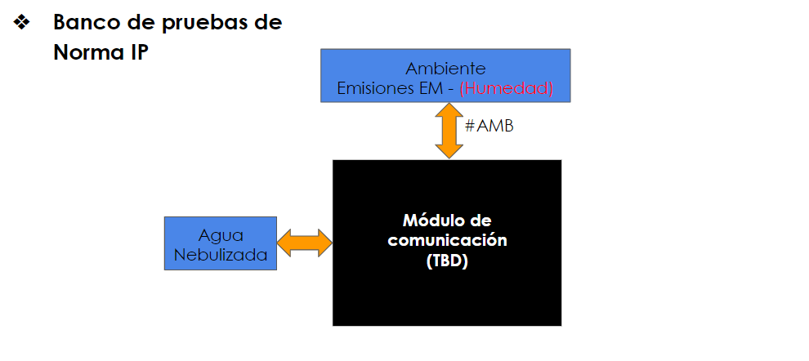

Banco de Pruebas 5

## Especificaciones de Tests

|  |  |  |
| --- | --- | --- |
| **ID Aplicabilidad** | **Procedimiento** | **Criterio** |
| **Procedimiento General**: para todas estas pruebas, se deberá conectar el DUT al banco de pruebas #1. Verifique que ambas puntas del osciloscopio estén correctamente conectadas, y que cada una de ellas tenga la referencia conectado al pin de tierra inmediatamente al lado del que se intenta medir. El osciloscopio deberá estar ajustado para mostrar en pantalla un período no mayor a 5ms, dado que la trama es de 13 datos y la señal de CLK es de 4096Hz. Deberá tener también acoplado AC para evitar ver señales de tensión continua. La amplitud que se pueda ver en pantalla deberá ser no mayor a 5VDC (tolerancia del 5%). El trigger deberá estar puesto en automático y el nivel del trigger en 2.5VDC. El display deberá estar puesto en estado normal (es decir, sin persistencia). Las puntas deberán estar en impedancia de entrada x10, con el ajuste acorde en el osciloscopio. Escala de 1V/div. Salvo que el test así lo indique, no deberá haber ningún tipo de filtro salvo aquellos ya mencionados. | | |
| T-PERF01  Proto, Final | 1. Se procede a utilizar el banco de pruebas #1. Verificar que la PC, la alimentación, el calibre y el DUT estén encendidos y correctamente conectados. 2. Verificar que cuando se pide a través del servidor (en este caso, emulado por la PC) al DUT que el calibre transmita una medición, la misma llegue al DUT. En este caso si después de la solicitud, no hay respuesta luego de transcurridos 5 segundos es porque el calibre está apagado. 3. Frente a medidas patrón verificar que lo que se mide con el calibre y aparece en la pantalla de este es igual a lo que recibe el DUT, y que aparecerá en la aplicación de la Tablet. | Correspondencia entre valores: de señal de datos de calibre y lo que se recibe en el módulo |
| T-PERF02  Proto, Final | 1. Se procede a utilizar banco de pruebas #2 2. Se asume que la alimentación y la comunicación con el módulo a través de POE, ya se encuentra validado en el test T-PERF01, así como la correcta conexión de la PC. 3. Por medio del servidor proveer una configuración a la parte de entradas analógicas. 4. Luego se realiza la inyección a cada entrada analógica por medio de un generador de señales y con la disposición de un conversor de tensión a corriente de forma tal de tener como entrada: en un caso el mínimo nivel de corriente (4mA), y en otro caso el nivel máximo (20mA). 5. Para verificar que se lee correctamente en cada entrada hay que ver que se corresponda lo que está en la entrada y lo que se envió al servidor con un cierto criterio de tolerancia sugerido por CPI S.A. 6. Se repiten los pasos anteriores para cada entrada, y luego para las 4 entradas en simultáneo, verificando que mantengan la misma tolerancia. | En mínimo:  (4+/-0.2) mA  En máximo:  (20+/-0.5) mA |
| T-PERF03  Proto, Final | 1. Se procede a utilizar banco de pruebas #2 2. Se asume que la alimentación y la comunicación con el módulo a través de POE, ya se encuentra validado en el test T-PERF01, así como la correcta conexión de la PC y demás. 3. Cambiar la escala de medición vertical a 5V/div. 4. Efectuar medición con osciloscopio en cada una de las salidas digitales con la siguiente configuración establecida por el servidor: una de las salidas activa y el resto apagadas, y ver que se corresponda el estado de la salida con lo que se mide en el osciloscopio. 5. Repetir el paso anterior, pero con todas las salidas activas. | Tensión con salida activa:  (0 – 1,2) V  Tensión con salida apagada: (20.4 - 26.4) V |
| T-PERF04  Final | 1. Procedimiento a definir para medición de EMI (TBD) con el banco de pruebas #3, que se realizará sólo en caso de contar con un producto final. 2. Se envía dicho producto a un laboratorio certificado. | IMP-EMC-01 |
| T-PERF05  Proto, Final | 1. Se procede a utilizar el banco de pruebas #4. Conectar la bornera auxiliar de salida de alimentación USB al osciloscopio, y verificar que se mide una tensión continua de 5V 2. Conectar luego, mediante un cable USB Tipo A la salida a la Tablet del operario. 3. Verificar que se visualiza en ella que la batería se carga en tiempo y forma acordes. | Tensión de salida:  (4.5 – 5.5) V  Inspección visual en la Tablet de estado de batería cargando |
| T-PERF06  Final | 1. Se procede a utilizar el banco de pruebas #5. Con el equipo conectado y en funcionamiento, rociar con agua nebulizada según indica el procedimiento de la norma IEC 60529. | No se ve afectado el funcionamiento general, según norma IEC 60529 |

Tabla 4.1: Tests de Performance

## Matriz de Trazabilidad de Validación

|  |  |  |  |
| --- | --- | --- | --- |
| **Origen** | **REQ ID**  ***Descripción corta*** | **ESP ID** | **TEST ID o**  **Sección** |
| Cliente | REQ-01  Poder ver la medición en Tablet | INT-COM-01 | T-PERF01 |
| Cliente | REQ-02  Alimentación del módulo mediante POE | FUN-POW-01  INT-COM-01  INT-COM-02  INT-COM-03 | T-PERF01 |
| Cliente | REQ-03  El módulo usa protocolo de comunicación de calibres Mitutoyo | INT-CAL-01 | T-PERF01 |
| Cliente | REQ-04  Conectar 4 calibres | INT-CAL-02 | T-PERF01 |
| Cliente  Tácito | REQ-05  Pieza no presente, transmitir valor nulo de medición | INT-COM-01  INT-COM-05 | T-PERF01 |
| Cliente | REQ-06  Si un calibre está apagado, que el módulo lo comunique | INT-COM-01  INT-COM-04 | T-PERF01 |
| Cliente  Factibilidad Económica | REQ-07  Utilizar componentes en Argentina | IMP-COS-01 | No aplica |
| Cliente | REQ-08  Entradas analógicas con protocolo 4-20mA, salidas digitales de 24VDC | INT-S-IN-01  INT-S-OUT-01 | T-PERF01  T-PERF02  T-PERF03 |
| Norma | REQ-09  El producto deberá cumplir con la norma IRAM 2491-1-1, 2491-4-1, 2491-4-2, y 2941-4-14 de compatibilidad electromagnética. | IMP-EMC-01 | T-PERF04 |
| Norma | REQ-10  Cumplir norma IEC 60529, respecto del nivel de protección que debe tener el gabinete. Grado de protección IP. | INT-MEC-01 | T-PERF06 |
| Cliente | REQ-11  Salida USB Tipo A, con el fin de cargar batería de Tablet. | FUN-POW-02 | T-PERF05 |

## Plan de Verificación y Validación

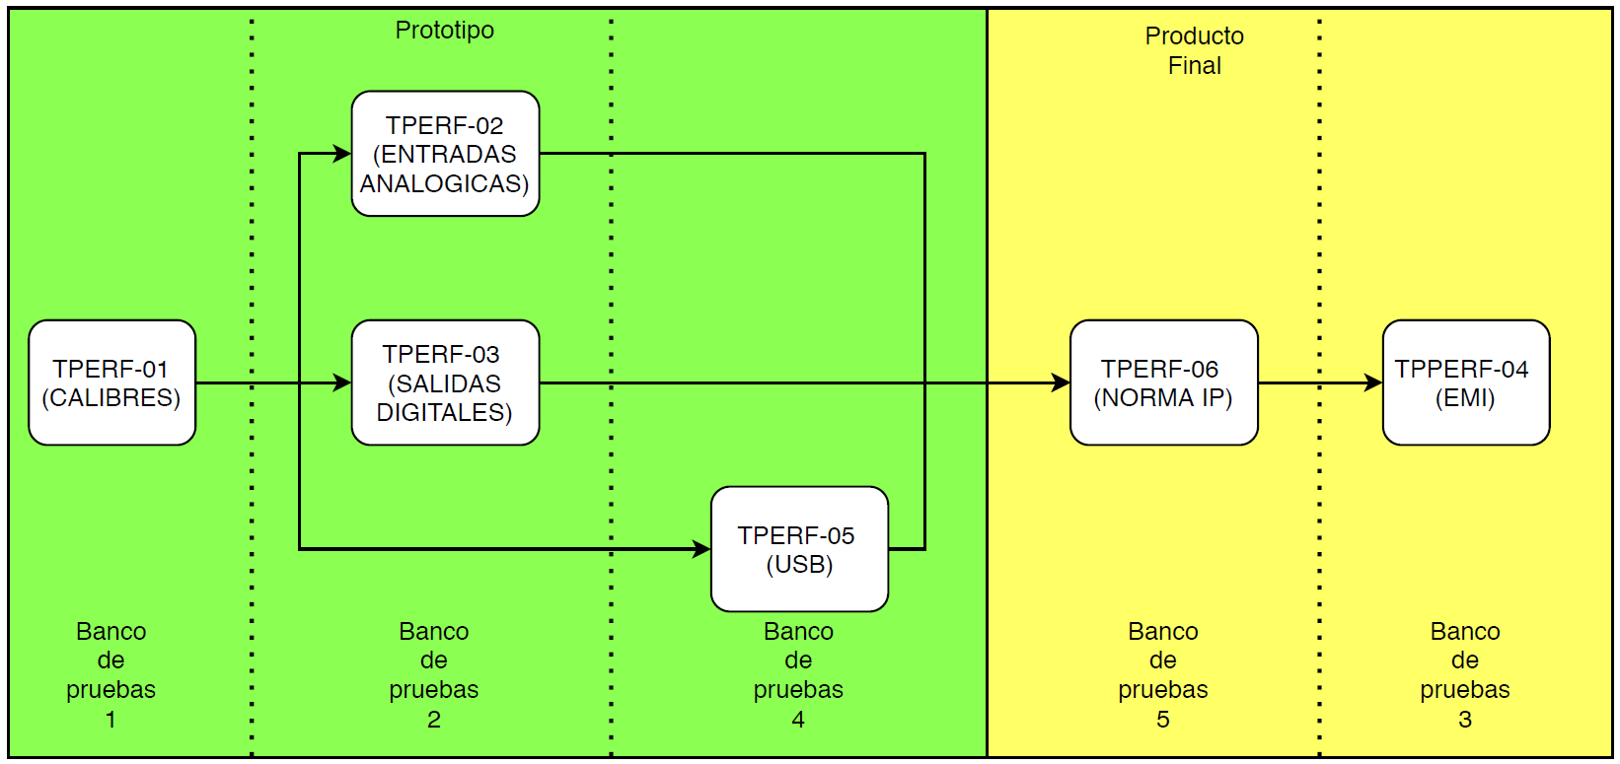

Figura 4‑1: Diagrama de dependencias de Validación

# Análisis de Factibilidad

## Factibilidad tecnológica

### Esquema Modular

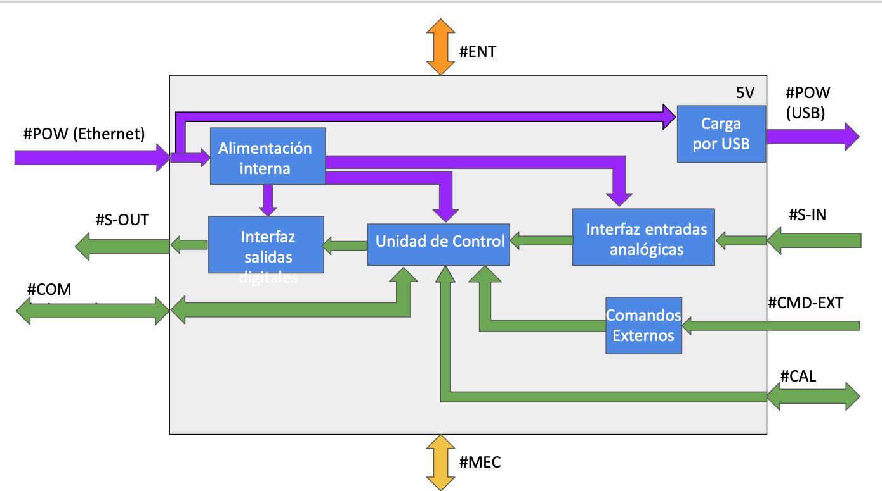

Figura 5‑1: Esquema modular

Se presenta ahora una breve descripción de los módulos, para luego poder realizar el planteo de las alternativas de diseño.

* **Unidad de Control**: funciona como interfaz entre la información provista por los calibres y las entradas analógicas, con el servidor. A través de la conexión por Ethernet comunicará debidamente la información proveniente de estos módulos, como así recibirá instrucciones de configuración para las salidas digitales.
* **Interfaz entradas analógicas**: contiene el hardware necesario para convertir la información por corriente de las entradas analógicas a un formato de tensión adecuado para ser interpretado por la unidad de control cuando le sea requerido.
* **Interfaz salidas digitales**: permite activar o desactivar las salidas digitales de acuerdo con la configuración proveniente de la unidad de control (que a su vez proviene del servidor externo).
* **Alimentación interna**: contiene el hardware necesario para adaptar la alimentación proveniente de la conexión por POE a las diversas alimentaciones requeridas por el equipo.
* **Carga por USB**: posee el hardware requerido para proveer mediante el puerto USB externo una alimentación estable para cargar la Tablet del operario.
* **Centro de control**: unidad de hardware adicional para la realización de pruebas de validación.

### Implementación de módulo <<Unidad de Control>>

### Alternativas de diseño

Como se trata de un problema de ingeniería, hay muchas soluciones posibles, por lo cual se optó por utilizar un método tabular para poder realizar un análisis cualitativo distintas soluciones exploradas y de esa forma determinar la óptima. Es importante tener en cuenta que la tabla fue armada teniendo en cuenta que las distintas unidades de control puedan aproximadamente solucionar nuestro problema con el cuidado de no sobredimensionar demasiado en cuanto a las prestaciones que posee cada una.

En base a estas consideraciones, se confeccionó la siguiente tabla comparativa.

|  |  |  |  |  |
| --- | --- | --- | --- | --- |
|  | **Factores a tener en cuenta** | | | |
| **Opciones** | **Tiene periféricos internos** | **Curva de aprendizaje (Ascenso)** | **Apto ambiente industrial** | **Costo (~)** |
| **Microcontrolador** | Si | Lento | Si | US$ 10 |
| **Microprocesador** | Si** | Lento | Si | US$ 10 |
| **FPGA** | No* | Muy Lento | Si*** | US$ 20 |
| **Arduino** | Si | Rápido | No | US$ 10 |
| **RaspberryPi** | Si | Medio | No | US$ 35 |

Tabla 5.1: Alternativas de diseño para Unidad de Control

*: Pueden integrarse.

**: Pocos o más básicos

***: Varía según el caso

### Elección de una solución

En primer lugar, se tuvo en cuenta la curva de aprendizaje de cada unidad de control. Dentro de ese conjunto de curvas, la que más se destaca es la de las FPGA, la cual es muy lenta. Esto no es un dato menor ya que eso en conjunto con la poca experiencia que nuestro grupo de trabajo, se prevé que va a provocar un aumento significativo en el tiempo de realización del proyecto.

Luego, se consideró que tanto las Arduino y RaspberryPi no presentaban la robustez necesaria para poder funcionar correctamente en un ambiente industrial.

Por último, sólo queda realizar un análisis dentro de las dos posibles opciones restantes de la tabla, microcontrolador y microprocesador. Por un lado, desde el punto de vista de costo estimado, la curva de aprendizaje y su aptitud para el ambiente industrial, las dos soluciones parecen ser igualmente viables en comparación a las anteriores. Pero, por otro lado, un factor determinante para tener en cuenta es la cantidad de periféricos que posee la unidad de control.

En este sentido, el microcontrolador ofrece una mejor prestación que el microprocesador, y es por esta razón que fue elegido solución de preferencia para este proyecto.

### Alternativas de diseño

Teniendo definida la Unidad de Control, se pasa ahora al análisis particular de posibles alternativas de Microcontrolador. Se tiene en cuenta, por un lado, la disponibilidad de un periférico de Ethernet interno, dado que esto condiciona el número de pines a disponer. Por otro lado, se contempla el número de entradas analógicas disponibles, porque esto influirá en las alternativas de diseño para la interfaz de las entradas analógicas externas del equipo. Finalmente, se incluye la memoria FLASH disponible para el programa: este factor es también crítico debido a que se desconoce cuánto espacio ocupará en dicha memoria.

Con estas consideraciones, se armó la siguiente tabla comparativa.

|  |  |  |  |  |  |  |  |
| --- | --- | --- | --- | --- | --- | --- | --- |
|  | **Factores a tener en cuenta** | | | | | | |
| **Opciones** | **Ethernet (HW)** | **Arquitectura (HW) bits** | **Memoria Flash** | **N° de Pines** | **Entradas analógicas** | **Disponible en Argentina** | **Costo** |
|  |
| **STM32F407** | Si | 32 bits | 1MB | 100 | 3* | Si | USD$ 11.86 |  |
| **MK64FN1M0VLL12** | Si | 32 bits | 1MB | 100 | 2* | Si | USD$ 14.37 |  |
| **ATMega 328P + Periférico** | Si | 8 bits | 32KB | 32 | 8 | Si | USD$ 2.18 + Periférico |  |
|  |
| **ATMega 640 + Periférico** | Si | 8 bits | 64KB | 100 | 16 | Si | USD$ 8.49 + Periférico |  |
|  |

Tabla 5.2: Alternativas de diseño para Microcontrolador

*: Al tener menos de 4 entradas analógicas disponibles nativamente, condiciona luego la elección de alternativas para el módulo de *Interfaz de entradas analógicas*.

Se describen ahora las consideraciones sobre cada opción relevantes para el proyecto. *(mismo de antes, breve)*

* **STM32F407**:
* **MK64FN1M0VLL12**:
* **ATMega 328P + Periférico**:
* **ATMega 640 + Periférico**:

### Elección de una solución

Para elegir la mejor solución, procederemos a ponderar los factores según la importancia en nuestro diseño, y luego, le otorgaremos a cada opción un puntaje del 1 al 10 (siendo 1 lo peor y 10 lo mejor) según los datos que vimos en los ítems anteriores. A continuación, observamos la tabla con la ponderación y los puntajes:

|  |  |  |  |  |  |  |  |  |
| --- | --- | --- | --- | --- | --- | --- | --- | --- |
| **Opciones** | **Ethernet (HW)** | **Arquitectura (HW) bits** | **Memoria Flash** | **N° de Pines** | **Entradas analógicas** | **Disponible en Argentina** | **Costo** | **Puntaje Final** |
|
| **Ponderación y valoración** | - | 15% | 20% | 20% | 30% | - | 15% | 100% |
| **STM32F407** | - | 9 | 10 | 10 | 5 | - | 4 | 7.45 |
| **MK64FN1M0VLL12** | - | 9 | 10 | 10 | 3 | - | 2 | 6.55 |
| **ATMega 328P + Periférico** | - | 4 | 4 | 5 | 8 | - | 9 | 6.15 |
| **ATMega 640 + Periférico** | - | 4 | 4 | 10 | 10 | - | 6 | 7.3 |

Tabla 5.3 Ponderación y puntajes sobre cada opción

Calculando los porcentajes relativos y sumando, arribamos al puntaje final de cada opción.

En base a lo descripto previamente el microcontrolador **STM32F407** fue el microcontrolador con el puntaje más alto, por lo que es la opción que mejor se adecúa a nuestras necesidades y por lo tanto, nuestra opció.

### Implementación de módulo <<Alimentación Interna>>

### Alternativas de diseño

Para el planteo de alternativas para el módulo de alimentación interna, se consideran las dos ramas existentes (lineal y conmutada o switching). Los aspectos de interés a comparar son las EMI (dado que se trabajará en un ambiente industrial) y la PSRR (principalmente debido a que la tensión proveniente del POE puede tener un rango de variación amplio, entre 37V y 57V).

Con dichas consideraciones, se construye la siguiente tabla.

|  |  |  |  |  |
| --- | --- | --- | --- | --- |
|  | **Factores a tener en cuenta** | | | |
| **Opciones** | **Rendimiento** | **EMI** | **PSRR** | **Costo** |
| **Reguladores Lineales** | < 50% | Bajas | Bajas | Bajo |
| **Reguladores Switching** | ~ 95% | Altas* | Altas** | Alto* |
| **Lineal + Switching\*\*\*** | *** | Altas | Bajas | *** |

Tabla 5.4: Alternativas de diseño para el módulo de Alimentación Interna

Se describe a continuación los aspectos a destacar en cada opción planteada para el módulo.

* **Reguladores Lineales**: en este caso, dado que el control es analógico, no se tiene un buen rendimiento, y para la exigencia de corrientes más altas por breves períodos de tiempo la capacidad de rechazo PSRR no es muy buena. Pero como ventajas, el costo en horas hombre para su diseño es menor (dado que es menos compleja la circuitería) y su costo monetario también es más bajo. Por otra parte, al ser un control de tipo analógico, las EMI son bajas.
* **Reguladores Switching**: poseen un buen rendimiento y la capacidad de rechazo PSRR es mucho mejor, lo que resulta más conveniente para el caso de la alimentación que se destine a la Unidad de Control, y para la fuente de carga por USB. En contraparte, al ser circuitos que conmutan a altas frecuencias, las EMI son más elevadas y el diseño puede resultar más complejo y caro.

### Elección de una solución

Dado que los módulos tienen cada uno diferentes requisitos en cuanto a potencia y estabilidad de tensión, se optó por considerar **una combinación de ambos tipos** de fuente para cada caso, según sea ese requerimiento. De esta forma, en los casos que se pueda optar por un diseño más simple y económico se recurrirá al primer tipo, y en los otros casos al segundo. El esquema final con las alimentaciones internas para reducir las tensiones a los valores a utilizar son los siguientes:

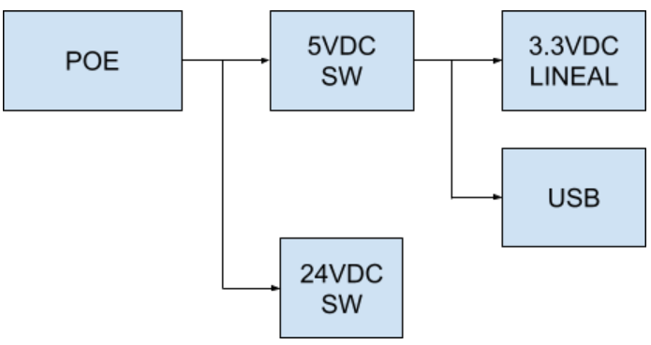

Ilustración 5-1 Esquema de módulos de alimentación

### Implementación de módulo <<Interfaz salidas digitales>>

### Alternativas de diseño

Para el planteo de las alternativas de diseño, se consideran como factores base la tensión de trabajo (dado que las salidas están especificadas por tensión) y la corriente de trabajo (en función del tipo de actuador a conectar).

En base a esto, se analizaron dos opciones de base, presentadas en la siguiente tabla.

|  |  |  |  |  |
| --- | --- | --- | --- | --- |
|  | **Factores a tener en cuenta** | | | |
| **Opciones** | **V de trabajo** | **I de trabajo** | **Aislación** | **Costo** |
| **Optoacoplador + Relé Contacto** | 30 VDC | 3A | Si | US$ 1.06 |
| **Relé Estado Sólido** | 60 VDC | 3A | Phototriac | US$ 14.16 |

Tabla 5.5: Alternativas de diseño para la Interfaz de salidas digitales

* **Optoacoplador + Relé Contacto**: son más económicos, pero se añade una aislación adicional mediante optoacoplador para separar bien el circuito con la bobina de la Unidad de Control.
* **Relé Estado Sólido**: son más caros, pero poseen mayor robustez (y soportan una tensión de trabajo mayor).

### Elección de una solución

Dado que el cliente no incluyó requerimientos adicionales sobre los actuadores a conectar, se optó por la opción más simple, en este caso los **Relé de Contacto + Optoacoplador**.

### Implementación de módulo <<Interfaz entradas analógicas>>

### Alternativas de diseño

Para poder realizar la funcionalidad propuesta de entradas analógicas, dado que las entradas analógicas del módulo trabajan con un protocolo 4-20mA, hay que realizar una conversión de corriente a tensión de modo tal que los ADC disponibles en la unidad de control puedan efectuar una lectura del valor de tensión asociado a lo que mide cada sensor respectivamente.

En base a estos criterios, se construyó la siguiente tabla.

|  |  |  |  |  |  |
| --- | --- | --- | --- | --- | --- |
|  | **Factores a tener en cuenta** | | | | |
| **Opciones** | **uC con ADC suficientes** | **Requiere calibrar** | **Precisión** | **Aprovecha todo el rango de V** | **Costo** |
| **4x Resistor** | Si | No | ± 1% | No | * |
| **4x Conv. I/V Arduino** | Si | Si | ± 0.2% | Si | US$ 24 |
| **ADS7841 +4x Resistor** | No | No | ± 0.1%** | No | US$ 8 |
| **ADS7841 +4x Conv. I/V** | No | Si | +0.3% | Si | US$ 32 |

Tabla 5.6: Alternativas de diseño para Interfaz de entradas analógicas

Se solicitó que el módulo trabajara con 4 entradas analógicas, por lo tanto, los ADC necesarios resultan ser 4. Cuando se realizó la búsqueda de microcontroladores disponibles en el mercado, se halló que no siempre llegaban a disponer esa cantidad de ADC. Frente a esta problemática, se pudo hallar un *workaround* que consiste en utilizar el módulo ADS 7841. Dicho módulo contiene 4 ADC, los cuales se multiplexan y se envía la lectura mediante la salida serial que posee. Dado que la unidad de control seleccionada se trata del STM32F407, el cual posee 3 ADC, surge como necesidad utilizar el módulo ADS 7841.

Resuelta esta problemática, solo queda explorar la conversión de corriente a tensión. En esta nueva problemática se contemplaron dos posibles soluciones. Por un lado, se colocan 4 resistores en la entrada de cada ADC. Por otro lado, en las mismas entradas se colocan módulos de conversión de corriente a tensión Arduino.

La opción de colocar resistores tiene como ventaja el hecho de que no requiere calibración, pero no aprovecha todo el rango de tensión disponible del ADC. En cambio, en la opción de los conversores Arduino, ocurre lo opuesto.

### Elección de una solución

A pesar de que la opción que combina el módulo ADS 7841 y conversores Arduino parece ser la opción más viable en cuanto a la prestación, en términos de costo no lo es. Es por eso que se tomó la decisión de combinarlo con resistores.

### DFMEA

Para la realización de la DFMEA, se tuvieron en cuenta los siguientes posibles problemas, según el módulo al que están asociados:

* Alimentación por POE: problemas de hardware (físicos o de implementación) o software (en este caso, relacionado a la implementación)
* Transmisión de medición de calibres: errores presentes en la trama de datos transmitida
* Entradas analógicas: mediciones fuera de rango, o problemas en el lazo de corriente
* Salidas digitales: problemas de configuración desde el servidor (software), o mal funcionamiento de estas (hardware)
* USB: problemas con la alimentación brindada
* Pedal: Problemas de hardware (físicos) o software (mal funcionamiento).

Se utiliza una escala de **1** a **5** para los tres índices. En el caso de Severidad, 1 para menos severo y 5 para máxima severidad. En el caso de Ocurrencia, 1 para menos frecuente y 5 para muy frecuente. Finalmente, en el caso de Detectabilidad, 1 para mayor facilidad de detectar la falla, y 5 para el caso de muy difícil detectabilidad.

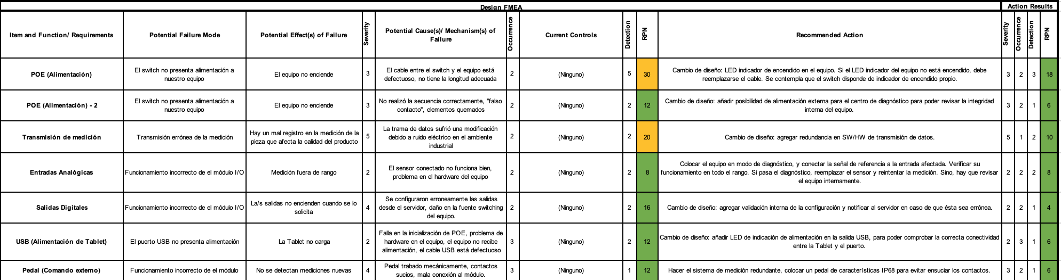

## Factibilidad de tiempos.

Consideraciones

La distribución de las diferentes tareas se basa en la separación por módulos del producto. Como días de trabajo efectivos, se consideran los 5 días hábiles de la semana. Se descuenta el receso de verano (siendo esto Enero, y la primera quincena de Febrero).

Respecto a esto último, se añade una semana previa al mes de Marzo para revisar la organización y el estado del proyecto, en caso de requerir alguna actualización en la planificación.

### Planificación (PERT y simulación de Montecarlo)

A continuación, se muestra un cuadro con las tareas estipuladas para el desarrollo del proyecto. Se indica el tiempo más probable, sumando además los tiempos más optimistas y pesimistas.

|  |  |  |  |  |  |  |
| --- | --- | --- | --- | --- | --- | --- |
| N° | Tarea | Duración optimista | Duración más probable | Duración pesimista | Predecesora | Hitos y fechas |
| 2 | Detectar una necesidad | 2 | 3 | 4 | - | Hito 1  Fecha de entrega:  29-09-2020 |
| 3 | Definir el alcance | 4 | 5 | 6 | 2 |
| 4 | Antecedentes y Contexto | 4 | 5 | 6 | 2 |
| 5 | Entrevista a la empresa | 1 | 3 | 5 | 3;4 |
| 6 | Definir objetivos de Diseño | 2 | 3 | 4 | 5 |
| 7 | Escribir Requerimientos | 2 | 4 | 6 | 6 |
| 8 | Escribir Especificaciones | 4 | 5 | 7 | 7 |
| 9 | Planes de Validación | 4 | 5 | 7 | 8 |
| 10 | DFMEA - 1° Reunión | 4 | 5 | 6 | 8 |
| 11 | Investigación POE y Unidades de Control | 8 | 10 | 14 | 7 | Hito 2  Fecha de entrega:  17-11-2020 |
| 12 | Análisis de Factibilidad Tecnológica | 10 | 15 | 20 | 11 |
| 13 | Análisis de presupuesto y costos | 12 | 15 | 20 | 7 |
| 14 | Análisis de Factibilidad Económica | 7 | 10 | 15 | 13 |
| 15 | DFMEA - 2° Reunión | 3 | 5 | 8 | 10 |
| 16 | (Receso) | 0 | 67 | 0 | 14 | Hito 3  Fecha de entrega:  27-04-2021 |
| 17 | Cálculos y selección de HW | 5 | 10 | 15 | 11;16 |
| 18 | Diagrama de HW e implementación | 12 | 15 | 20 | 17;15 |
| 19 | Prueba de HW | 12 | 15 | 20 | 18 |
| 20 | Diagramación de SW | 8 | 10 | 12 | 13;16 |
| 21 | Implementación de SW | 12 | 15 | 20 | 20 |
| 22 | Diseño de prototipo - Gabinete | 8 | 10 | 12 | 18;21 |
| 23 | Validación de prototipo | 15 | 20 | 25 | 22;19 | Hito 4  Fecha de entrega:  30-6-2021 |
| 24 | Estudio de confiabilidad | 5 | 10 | 15 | 23 |

Tabla 5.7: Tareas estipuladas con las duraciones estimadas

Efectuando la simulación de Montecarlo con las estimaciones establecidas previamente, se obtienen los siguientes resultados en términos de duración y fecha de finalización.

Figura 5‑2: Simulación de Montecarlo – Duración en días

Figura 5‑3: Simulación de Montecarlo – Fecha de finalización

De donde se estima que el proyecto estará finalizado para el 15 de Junio de 2021 con un 95% de probabilidad.

### Programación (Gantt)

En el siguiente diagrama de Gantt, se muestran las tareas previamente tabuladas, indicando el camino crítico.

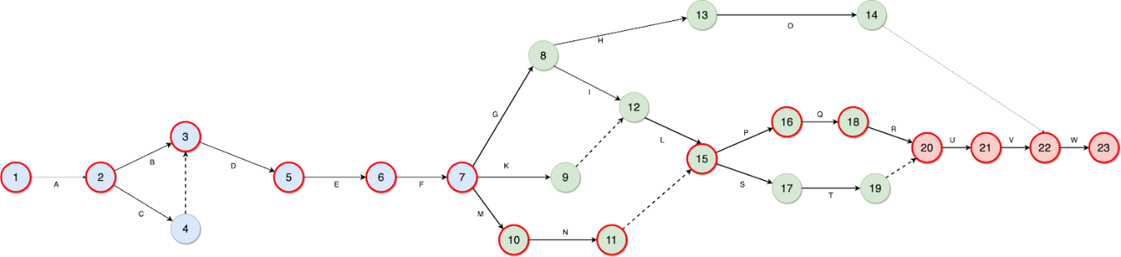

Figura 5‑4: Diagrama de Gantt

En color azul, se marcan las tareas relacionadas al Hito 1, en verde las relacionadas a los Hitos 2 y 3, y finalmente en rojo las tareas correspondientes al Hito 4. El camino crítico está indicado por los círculos con borde rojo.

## Factibilidad económica

Modelo de Negocios

Este diseño se trata de un proyecto único, con posibilidad de realizar hasta 5 unidades adicionales posteriores a su finalización.

El principal ingreso corresponderá al diseño del hardware y software para el control del módulo, para lo que se requiere de conocimiento técnico (que será el valor agregado del proyecto). Se lo contempla al finalizar el proyecto.

Gastos e Ingresos

Como gastos principales, se consideran las horas hombre, los traslados hacia la fábrica, para llevar a cabo la instalación, puesta en marcha y validación del prototipo. Dicho gasto se tendrá en cuenta a partir del mes de Marzo, hasta la finalización del proyecto, para todos los integrantes del grupo. Se contabilizarán 10 US$ mensuales.

Para la compra de los componentes, se suman los costos estimados previamente, más el resto de los componentes misceláneos (resistores, capacitores, etc.) para el diseño de los circuitos involucrados

El desglose de precios de cada componente se encuentra en el anexo. El costo total de los componentes resulta ser de 11968,2 ARS, lo que considerando un dólar de 150 ARS, son 79,79 USD. De todas formas, se estima un costo final de componentes de 100 US$ (a modo de prevención de aumentos en los componentes de ultimo momento, o a imprevistos que se puedan dar), a contabilizar una única vez.

Como ingreso, se va tiene en cuenta una suma de 200 US$ contemplando los gastos que no estén siendo tenidos en cuenta y el resto será la ganancia del proyecto. Se apunta a obtener al finalizar, una ganancia del 50%.

Flujo de Fondos

Revisando los ítems anteriores, se arma el siguiente cuadro con el flujo de fondos para todo el proyecto.

|  |  |  |  |  |  |  |  |  |  |  |  |  |
| --- | --- | --- | --- | --- | --- | --- | --- | --- | --- | --- | --- | --- |
|  | **Mes** | | | | | | | | | | | |
|  | **1** | **2** | **3** | **4** | **5** | **6** | **7** | **8** | **9** | **10** | **11** | **12** |
| **Ingreso** | 0 | 0 | 0 | 0 | 0 | 0 | 0 | 0 | 0 | 0 | 0 | 200 |
| **Egreso** | 0 | 0 | 0 | 0 | 10 | 0 | 0 | 10 | 110 | 10 | 10 | 10 |
| **Flujo** | 0 | 0 | 0 | 0 | -10 | 0 | 0 | -10 | -110 | -10 | -10 | 190 |

Tabla 5.8: Flujo de Fondos

Calculando la VAN del proyecto resulta en 38.83 US$ positivos, por lo tanto, el proyecto es viable económicamente.

## Factibilidad legal y responsabilidad civil

### Seguridad

Acorde a la regulación 351/79 del ENRE, el equipo va a trabajar en tensiones bajas (entre 50 y 1000 Vrms). La regulación considera una tensión de seguridad de hasta 24V respecto a tierra.

Los sectores relevantes que están expuestos en el equipo son las salidas digitales (24VDC Sink), y las entradas analógicas (4-20mA).

### Certificación

Acorde a la resolución 169/2018, como el producto no es de producción masiva, no requiere realizarse una certificación obligatoria.

En caso de querer realizarla, la misma al momento es gratuita (de acuerdo con el Ministerio de Desarrollo Productivo).

### Normas a considerar

De acuerdo con lo estipulado en las especificaciones, las normativas a considerar son las siguientes:

* + Estándar **802.3af** para módulo de alimentación por POE
  + Estándar **4-20mA** para módulo de entradas analógicas
  + Estándar de **24VDC SINK** para módulo de salidas digitales
  + Norma **IEC 60529** para diseño de gabinete - Grado de protección IP
  + Norma **IRAM 2491-1-1**: Definición de la terminología básica relacionada a CEM
  + Norma **IRAM 2491-4-1** y **2491-4-2**: Técnicas de medición y ensayo para garantizar los valores deseados de EMI y de descargas eléctricas para entornos industriales
  + Norma **IRAM 2491-4-14**: Norma para garantizar inmunidad electromagnética al equipo (SEM).

Siendo CEM = EMI + SEM (Emisiones electromagnéticas y Susceptibilidad Electromagnética)

# Ingeniería de detalle

## Hardware

### Diagrama de bloques

En la siguiente figura, se muestra el diagrama en bloques del hardware contemplando los módulos internos a diseñar, y las correspondientes conexiones:

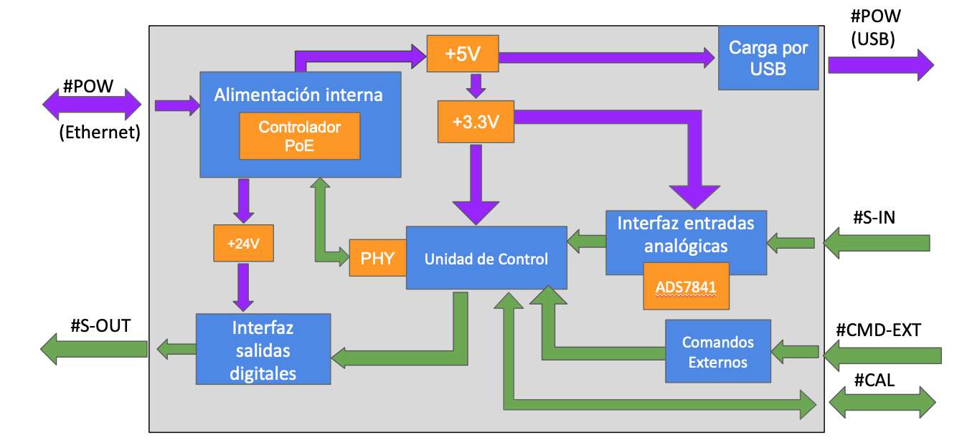

Figura 6‑1: Diagrama en bloques de Hardware

### <<Controlador PoE>>

### Descripción

El prototipo va a recibir la energía y la información (comandos externos) a través del protocolo de PoE IEEE802.3af, proveniente de un Switch PoE con capacidad de entregar hasta 15W de potencia. Debido a esto, se requiere diseñar el circuito encargado de realizar la secuencia de inicialización correcta y seleccionar la cantidad de potencia máxima que deseamos que nos provea el Switch y separar la energía de la información.

### Detalles de selección y cálculo de los elementos circuitales

El diseño principal del circuito se centra en la utilización de un integrado que ofrecen los principales fabricantes de circuitos integrados. Sabiendo la potencia máxima a utilizar (15 W, correspondiente al standard PoE 802.3af) se selecciona el integrado que mejor se adapte a dichas especificaciones.

El circuito integrado seleccionado es el **TPS2375D**, de Texas Instruments.

* + - **Entrada**: Tensión + Datos proveniente de Switch PoE (Cable RJ-45)

El circuito recibe los 8 pines del cable RJ-45, y en base a esto, en primera instancia debe separar los datos de la alimentación principal. Si bien para estándares de mayores potencias dicha separación se realiza mediante transformadores (como se puede observar en el circuito a continuación), gracias al uso de un estándar de menor potencia, la tensión se provee en cables separados de los datos desde el Switch, por lo que los transformadores son prescindibles.

A partir de allí, se hace pasar la tensión por un puente de diodos, para garantizar siempre la polaridad positiva de la tensión, y luego se ingresa al circuito integrado.

El circuito final (estructura sugerida por la hoja de datos del fabricante) se puede observar en la siguiente figura:

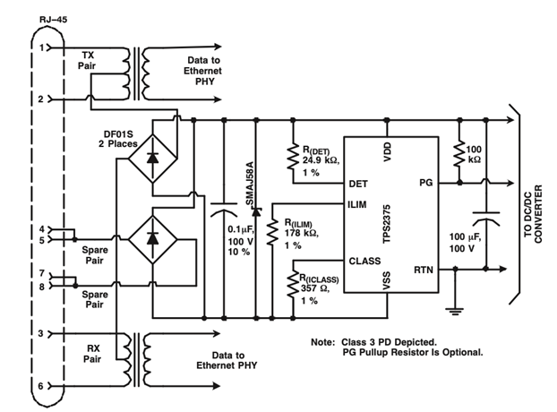

Figura 6‑2: Implementación del controlador TPS2375D

Para lograr una correcta inicialización del PoE, es preciso elegir los componentes restantes según lo indica la hoja de datos del fabricante:

|  |  |
| --- | --- |
| **Componente** | **Valor** |
| R(DET) | 24.9K [Metal film 1%] |
| R(ILIM) | 178K [Metal film 1%] |
| R(ICLASS) | 357Ω [Metal film 1%] |
| C1 | 0.1uFx100V [Electrolítico] |
| C2 | 100uFx100V [Electrolítico] |
| Diodo Zener | Vz (Nominal): 57V |

Tabla 6.1: Selección de componentes para la configuración a la potencia requerida

Los componentes que participan de forma directa en la selección y configuración de la potencia a obtener son las resistencias R(ICLASS) y R(ILIM). La primera es la carga a ser vista por el Switch PoE, que está establecida por la norma, y determina la potencia máxima a recibir. La segunda, limita la corriente pico durante la secuencia de inicialización, para asegurarse que se realice de forma correcta.

El capacitor C1, para cumplir con la norma PoE debe ser menor a 5μF. Para la potencia a utilizar, el fabricante recomienda aplicar la siguiente cota:

C1 ≤ (IOUT*180) / (10 mA)

Sin embargo, cambios en dicho capacitor pueden traer consecuencias a la hora de la inicialización, por lo que el fabricante sugiere utilizar el valor indicado en la tabla.

La potencia final está determinada por VDD y I(RTN) máxima, siendo que el circuito integrado garantiza en las peores condiciones de uso 13W de potencia (con una tensión de entrada de 37V).

* + - **Salida**: La salida del circuito integrado se toma entre los pines VDD y RTN, una tensión nominal de 50V y una corriente máxima de 0.3 A (limitada por el Switch). Desde estos terminales, se derivarán los módulos de <<Alimentación Interna 3.3V>>, <<Alimentación Interna 24V>> y <<Carga por USB>>.

### Plan de pruebas

Para el plan de pruebas de este módulo, se utilizarán los siguientes elementos:

* Switch PoE
* Cable Ethernet RJ-45
* Osciloscopio
* Reóstato de potencia 15W o superior

El objetivo es realizar una correcta inicialización del módulo, y validar que para una tensión del estándar de PoE (entre 37 y 57 V), se obtiene una salida de al menos 13W de potencia.

Para ello, se conecta el osciloscopio y el potenciómetro a los pines de salida (VDD, RTN). Luego, se conecta el módulo al Switch PoE a través del cable ethernet RJ-45. Se debe observar en primera instancia la inicialización correcta de PoE (como se muestra en la siguiente figura), seguido de una tensión continua de valor constante (el valor esperado es de 50 V, pero deberá estar comprendida en el intervalo mencionado anteriormente).

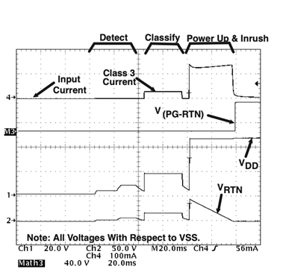

Figura 6‑3: Secuencia de inicialización de PoE

Para la prueba con carga, se conecta el reóstato (ajustado a una resistencia de valor 15W/VDD o de por lo menos 220Ω) en los pines de salida. Comprobar que la potencia máxima que entrega el módulo se mantenga en todo momento en 13W o superior (potencia mínima garantizada por el circuito integrado).

### <<Carga por USB>>

### Descripción

La fuente de carga por USB es de 5V y se requiere para que el operario pueda cargar la Tablet de trabajo si así lo deseara. A su vez, de este módulo se desprenderá luego el módulo <<Alimentación Interna 3.3V>>.

### Detalles de selección y cálculo de los elementos circuitales

Para el diseño se tienen en cuenta las siguientes características:

* + - **Entrada**: Tensión proveniente de PoE (37V – 57V)

A partir de esto, surge la necesidad de que en la búsqueda de circuitos integrados que posean la característica HV (High Voltage). Es decir, la tensión máxima admitida en su entrada sea hasta 60V. Se descarta la posibilidad de realizar un diseño que posea en su totalidad elementos discretos debido a que implica una mayor complejidad, cantidad de componentes y costo. Además, se debe considerar que resta el diseño de otras dos fuentes (3.3V para la Unidad de Control e Interfaz de Entradas Analógicas, y 24V para la Interfaz de Salidas Digitales).

* + - **Salida**: A partir de las características de la conexión USB y el módulo <<Alimentación Interna 3.3V>>:
      * USB: VDD = 5V, IDD = 1A
      * Unidad de Control: VDD = 1.8V - 3.6V, IDD (máximo) = 240mA
      * ADS7841: VDD = 2.7V - 5.0V, IDD = 240uA

Como objetivo de diseño, se toma entonces una Vo = 5V, y Io (máxima) = (1A + 0.24A) + 25% = 1.5A.

Teniendo en consideración una regulación lineal, la potencia a disipar por el circuito final se calcula como:

PD = (Vin-Vo)*Io = (57V-5V)*1.5A = 78W

Dada la ineficiencia que esta opción presenta en términos de energía, se optó por realizar un diseño de fuente tipo switching.

Para la búsqueda de circuitos integrados acordes, se utilizó el Webench Power Designer (aplicación disponible online) para el diseño de convertidores DC/DC que provee el fabricante Texas Instruments. Se tuvo en cuenta como criterio de búsqueda un orden por menor frecuencia de switching en el diseño (menor EMI resultante), y control por realimentación por tensión (diseño más simple).

A partir de la búsqueda y evaluación de las opciones disponibles se encuentra el **LM2576HV-5**. Este circuito integrado contempla tanto la característica HV buscada como una corriente máxima permisible de 3A. Además, es posible de conseguir en los proveedores existentes en el país. Finalmente, el circuito a diseñar posee la siguiente estructura:

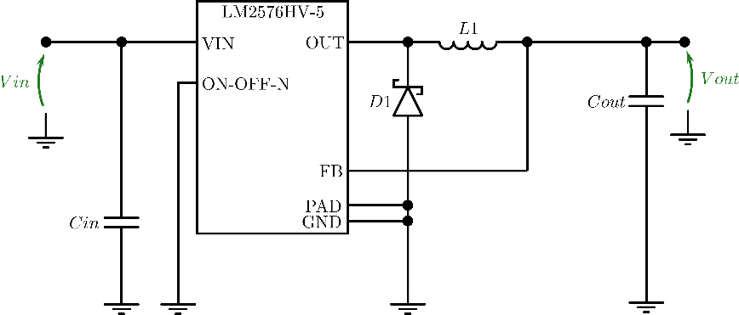

Figura 6‑4: Fuente Switching de 5V

Para el diseño del circuito, se siguen los pasos detallados en la hoja de datos de dicho componente, a desarrollar a continuación.

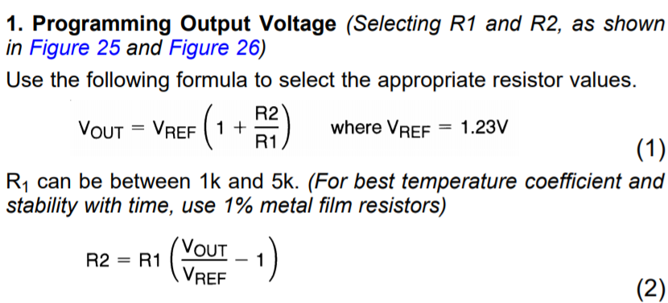

Figura 6‑5: Paso 1 – Voltaje de salida requerido

Si toma **R1 = 1K** por simplicidad, resulta R2 = 3.06K. Con tolerancia de 1% es posible conseguir el valor **R2 = 3.09K**, que resulta en una Vo = 5.03V. Siguiendo la sugerencia, se utilizarán resistores de metal film.

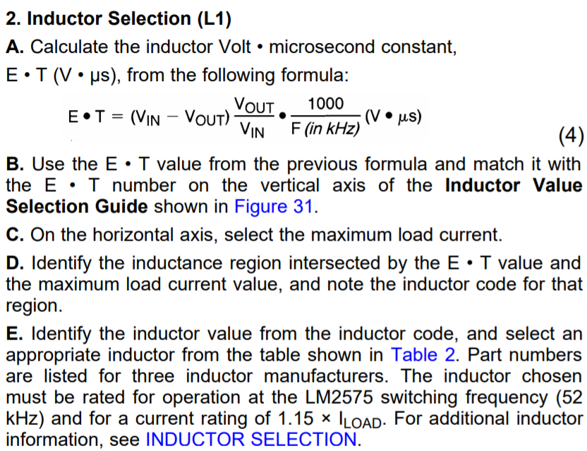

Figura 6‑6: Paso 2 – Selección del inductor

Se utiliza como Vout = 5V, Vin = 57V (máximo valor posible), y F = 52KHz (este es el valor de la frecuencia de conmutación a la que funciona el circuito integrado). Teniendo esto en cuenta, se interseca en el siguiente gráfico con la corriente máxima de trabajo:

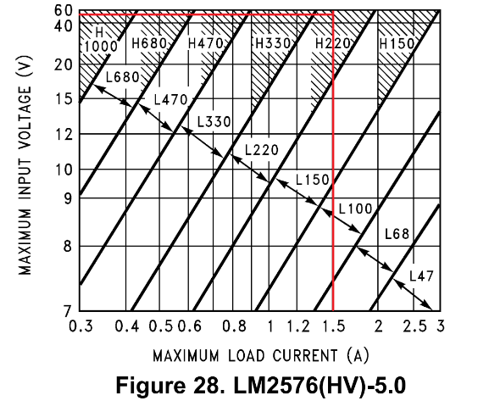

Figura 6‑7: Rangos de inductancia

Considerando el punto de intersección, se opta por un inductor **L1 = 220uHy**. La corriente nominal para su diseño está dada por Ia ecuación 1.15*ILOAD = 1.78A. A partir de la aplicación mencionada previamente verifican dichos valores y se añade también la característica de DCR (resistencia serie) = 0.2Ω (como valor máximo).

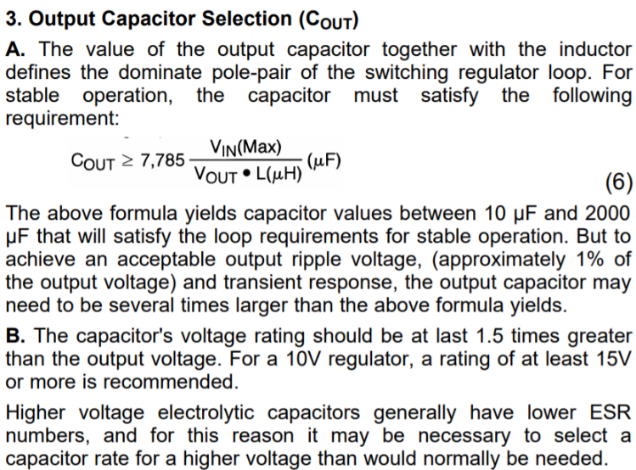

Figura 6‑8: Paso 3 – Selección del capacitor de salida

A partir de la ecuación provista, se tiene que Cout >= 0.68uF, y que la tensión nominal del capacitor debe ser al menos de 1.5*5V = 7.5V. Se utilizó finalmente un capacitor **Cout = 680uFx16V [Electrolítico de Aluminio]**, cumpliendo con el criterio de estabilidad.

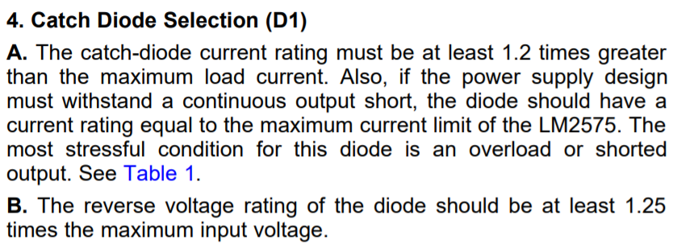

Figura 6‑9: Paso 4 – Selección de diodo

A partir de las condiciones indicadas, se tiene que IF > 1.2*1.5A = 1.8A, y VR > 1.25*57V = 71.25V. En una de las tablas provistas en la hoja de datos se sugiere el diodo rápido **MUR410**, que cumple con margen dichas características (IF = 4A, VR = 100V), y se encuentra disponible en el país.

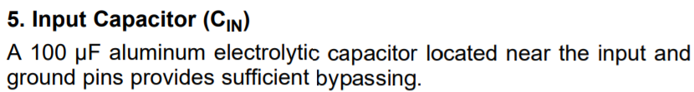

Figura 6‑10: Paso 5 – Capacitor de entrada

Para el capacitor de entrada, en este caso la tensión nominal debe ser al menos 1.5*57V = 85.5V. Se tiene entonces que **Cin = 100uFx100V [Electrolítico de Aluminio]**.

Por último, resta verificar si se necesita añadir un disipador. Para ello se calcula la potencia disipada y la temperatura de juntura resultante, siguiendo la estimación provista por la hoja de datos:

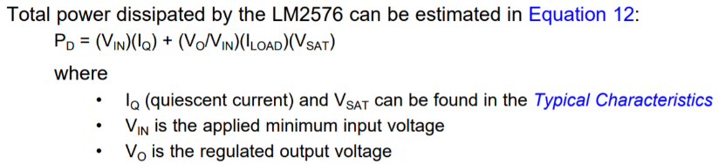

Figura 6‑11: Estimación de la potencia disipada

De las tablas de la hoja de datos (y de los requerimientos de diseño) se tiene:

Tj (Máxima) = 125°C Rja = 42.6°C/W IQ (Máxima) = 10mA Vsat (Máxima) = 2V

Vin = 57V Vo = 5V ILoad = 1.5A Ta = 60°C

La potencia disipada resulta aproximadamente PD = 0.83W. Se calcula ahora la temperatura de juntura resultante:

Tj = Ta + PD*Rja = 96°C < Tj (Máxima) 🡺 **No** se necesita colocar un disipador.

### Plan de pruebas

Para la validación del módulo, se requiere que se encuentre ya validado el módulo <<Controlador PoE>>. El objetivo es verificar que, para una tensión de entrada Vin provista por dicho módulo, se obtiene una tensión de salida Vout de valor esperado 5V.

Los elementos requeridos para realizar las pruebas son los siguientes:

* Módulo <<Controlador PoE>> validado
* Osciloscopio Digital

Estando apagado, conectar la salida del módulo <<Controlador PoE>> a la entrada Vin del módulo bajo prueba, teniendo en cuenta la polaridad. Configurar el osciloscopio, teniendo en cuenta el acople para visualizar señales con nivel de DC. Luego, conectar una punta a la salida Vout del módulo bajo prueba, teniendo en cuenta nuevamente la correcta polaridad para la referencia de GND. Encender el módulo <<Controlador PoE>>, y luego de que éste haya realizado su período de inicialización, comprobar que en el osciloscopio se observe una señal de 5VDC.

### <<Alimentación Interna 3.3V>>

### Descripción

La fuente de 3.3V se requiere para alimentar la Unidad de Control y la Interfaz de Entradas Analógicas. De las características de entrada y salida (a detallar a continuación) surgen los criterios de diseño a adoptar, siguiendo además las recomendaciones dadas por los fabricantes.

### Detalles de selección y cálculo de los elementos circuitales

En primera instancia se buscará poder realizar un diseño de fuente tipo lineal, debido al requerimiento de bajas EMI. Para el diseño se tienen en cuenta las siguientes características:

* + - **Entrada**: Tensión proveniente de <<Carga por USB>> (5V)
    - **Salida**: A partir de las características de la Unidad de Control y la Interfaz de Entradas analógicas:
      * Unidad de Control: VDD = 1.8V - 3.6V, IDD (máximo) = 240mA
      * ADS7841: VDD = 2.7V - 5.0V, IDD = 240uA

Como objetivo de diseño, se toma entonces una Vo = 3.3V, y Io (máxima) = 0.24A + 25% = 0.3A.

Teniendo en consideración una regulación lineal, la potencia a disipar por el circuito final se calcula como:

PD = (Vin-Vo)*Io = (5V-3.3V)*0.3A = 0.51W

Teniendo en cuenta un circuito integrado regulador ajustable típico, el **LM317 [TO-220]**, se observa que los parámetros de diseño se sitúan dentro de las características de operación aceptables indicadas por el fabricante. Se estima entonces la temperatura de juntura resultante, con interfaz térmica directamente desde la juntura al ambiente, para verificar si es necesario utilizar un disipador:

Tj (Máxima) = 125°C Rja = 38°C/W PD = 0.51W Ta = 60°C

Tj = Ta + PD*Rja = 80°C < Tj (Máxima)

De donde se observa que se tiene un margen considerable respecto a la temperatura máxima admisible. Por lo tanto, no es necesario incorporar un disipador.

El circuito de regulación indicado por el fabricante se muestra en la siguiente figura.

Figura 6‑12: Fuente de alimentación de 3.3V

Las resistencias R1 y R2 definen el voltaje de salida. De acuerdo con la ecuación provista por el fabricante:

Vo = 1.25V*[1+ (R2/R1)]

Se adoptan los valores de **R1 = 240Ω** y **R2 = 390Ω** [Metal film – Tol. 1%], debido a su mejor coeficiente de temperatura y estabilidad. Con estos valores se obtiene una tensión de salida **Vo = 3.28V**, que se encuentra dentro del rango permisible [2.7V – 3.6V], que surge de la intersección de las condiciones de operación de la Unidad de Control y el circuito integrado ADS7841.

Para los capacitores de entrada, salida y ajuste (este último se utiliza para mejorar el rechazo al ripple en la tensión de salida) se adoptan los valores sugeridos por el fabricante, siendo entonces

**Cin = 0.1uF [Multicapa]** , **Cout = 1uF [Multicapa]** , **Cadj = 10uFx16V [Electrolítico]**

Para los diodos, se adoptan **D1 = D2 = 1N4007**, dado que el fabricante sugiere de la serie 4000 el modelo 1N4002, pero en los proveedores del país se consigue únicamente el 1N4007, que cumple con las características requeridas al 1N4002 para reemplazarlo.

### Plan de pruebas

Para la validación del módulo, se requiere que se encuentre ya validado el módulo <<Carga por USB>>. El objetivo es verificar que, para una tensión de entrada Vin provista por dicho módulo, se obtiene una tensión de salida Vout de valor esperado 3.3V, que deberá comprendida en el rango [2.7V – 3.6V].

Los elementos requeridos para realizar las pruebas son los siguientes:

* Módulo <<Carga por USB>> validado
* Osciloscopio Digital

Estando apagado, conectar la salida del módulo <<Carga por USB>> a la entrada Vin del módulo bajo prueba, teniendo en cuenta la polaridad. Configurar el osciloscopio, teniendo en cuenta el acople para visualizar señales con nivel de DC. Luego, conectar una punta a la salida Vout del módulo bajo prueba, teniendo en cuenta nuevamente la correcta polaridad para la referencia de GND. Encender el módulo <<Carga por USB>>, y luego de que éste haya realizado su período de inicialización, comprobar que en el osciloscopio se observe una señal VDC comprendida en el rango indicado previamente.

### <<Alimentación Interna 24V>>

### Descripción

La fuente de 24V se requiere para alimentar la Interfaz de Salidas Digitales. De las características de entrada y salida (a detallar a continuación) surgen los criterios de diseño a adoptar, siguiendo además las recomendaciones dadas por los fabricantes.

### Detalles de selección y cálculo de los elementos circuitales

El proceso de diseño en este caso es similar al desarrollado para <<Alimentación Interna 3.3V>>. Para el diseño se consideran ahora las siguientes características:

* **Entrada**: Tensión proveniente de PoE (37V – 57V)

Para las salidas, se tiene en cuenta de que deben poder accionar (cada una) relés simples de 24VDC – 10A. La corriente característica de la bobina interna de este tipo de relés para su activación está entre 30mA-40mA. Se toma para el diseño una corriente de hasta 50mA por salida. Siendo 4 salidas, resulta en una corriente total de 200mA. Entonces:

* **Salida**: VDD = 24VDC, IDD = 0.2A

Como objetivo de diseño, se toma entonces una Vo = 24V, y Io (máxima) = 0.2A + 25% = 0.25A.

Teniendo en consideración una regulación lineal, la potencia a disipar por el circuito final se calcula como:

PD = (Vin-Vo)*Io = (57V-24V)*0.25A = 8.25W

Dada la ineficiencia que esta opción presenta en términos de energía, se optó por realizar un diseño de fuente tipo switching, como en el caso del módulo <<Carga por USB>>.

Se recurre nuevamente al Webench Power Designer para la búsqueda de circuitos integrados acordes, como se realizó para el módulo <<Carga por USB>>. A partir de ésta, resultó también adecuado el LM2575HV-ADJ previamente utilizado. El circuito a diseñar posee entonces la siguiente estructura:

Figura 6‑13: Fuente Switching de 24V

Para el diseño del circuito, se siguen nuevamente los pasos detallados en la hoja de datos de éste componente, a detallar a continuación.

* + - **Paso 1 – Voltaje de salida requerido**

Siguiendo la ecuación vista en la sección anterior, se toma **R1 = 1K** por simplicidad. Resulta de esta forma un valor de R2 = 18.5K. Normalizando a **R2 = 18K**,se obtiene una Vo = 23.4V, que se encuentra dentro del rango admisible estipulado en los requerimientos (20.4V – 26.4V). Se utilizarán, al igual que antes, resistencias de metal film.

* + - **Paso 2 – Selección del inductor**

Se utiliza como Vout = 24V, Vin = 57V, y F = 52KHz, siendo los dos últimos parámetros similares en el diseño anterior. Teniendo esto en cuenta resulta el producto E*T = 267 V*S. Se interseca este valor con la corriente máxima de trabajo en el siguiente gráfico:

Figura 6‑14: Selección del Inductor

Dado que, en este caso, el punto de intersección queda por encima del límite último, resulta un **L1 = 2.2mHy**. La corriente nominal para su diseño está dada por Ia ecuación 1.15*ILOAD = 0.3ª. A partir de la aplicación mencionada previamente verifican dichos valores y se añade también la característica de DCR (resistencia serie) = 5Ω (como valor máximo).

* + - **Paso 3 – Selección del capacitor de salida**

A partir de la ecuación utilizada previamente, se tiene que Cout >= 8.4uF, cuya tensión nominal debe ser de al menos 1.5*24V = 36V. Para tener una baja tensión de ripple de salida, se adopta el valor sugerido en el diseño por Webench Power Designer, **Cout = 220uFx50V [Electrolítico de Aluminio]**. Se opta por una tensión nominal de 50V dado que es el inmediato mayor a 36V disponible en el mercado.

* + - **Paso 4 – Selección del diodo**

A partir de las condiciones indicadas, se tiene que IF > 1.2*0.25A = 0.3A, y VR > 1.25*57V = 71.25V. Se puede utilizar en este caso también el diodo rápido **MUR110** especificado en el anterior diseño.

* + - **Paso 5 – Capacitor de entrada**

En este caso las condiciones a la entrada del circuito son similares, por lo que se utiliza el mismo capacitor especificado en el diseño anterior, **Cin = 100uFx100V [Electrolítico de Aluminio]**.

Resta verificar ahora si es necesario agregar un disipador para el circuito integrado. Para ello se calcula la potencia disipada y la temperatura de juntura resultante, siguiendo la estimación provista por la hoja de datos:

De las tablas (y de los requerimientos de diseño) se tiene:

Tj (Máxima) = 125°C Rja = 65°C/W IQ (Máxima) = 10mA Vsat (Máxima) = 1.4V

Vin = 57V Vo = 24V ILoad = 0.25ª Ta = 60°C

La potencia disipada resulta aproximadamente PD = 0.75W. Se calcula ahora la temperatura de juntura resultante:

Tj = Ta + PD*Rja = 110°C < Tj (Máxima) 🡺 **No** se necesita colocar un disipador (en forma teórica).

Dado que la temperatura de juntura resultante, en el peor caso se encuentra cerca de la máxima admisible, se buscará llevarla a un valor cercano al obtenido para los circuitos integrados involucrados en los módulos de <<Alimentación Interna 3.3V>> y <<Carga por USB>>, para obtener un mejor balance térmico.

Considerando entonces:

Tj (Máxima ajustada) = 90°C Rjc = 0.4°C/W Rcd (Interfaz con pasta térmica) = 0.6°C/W PD = 0.75W

Se calcula entonces la máxima resistencia térmica que deberá tener el disipador:

Rda = [Tj – Ta – PD*(Rjc+Rcd)]/PD < 39°C/W

Con esta cota bajo consideración, se utilizará un disipador pequeño, modelo **9075D**, de 20mm extrusión cuya Rda = 25°C/W.

### Plan de pruebas

Para la validación del módulo, se requiere que se encuentre ya validado el módulo <<Controlador PoE>>. El objetivo es verificar que, para una tensión de entrada Vin provista por dicho módulo, se obtiene una tensión de salida Vout de valor esperado 24V, que deberá comprendida en el rango [20.4V – 26.4V].

Los elementos requeridos para realizar las pruebas son los siguientes:

* Módulo <<Controlador PoE>> validado
* Osciloscopio Digital

Estando apagado, conectar la salida del módulo <<Controlador PoE>> a la entrada Vin del módulo bajo prueba, teniendo en cuenta la polaridad. Configurar el osciloscopio, teniendo en cuenta el acople para visualizar señales con nivel de DC. Luego, conectar una punta a la salida Vout del módulo bajo prueba, teniendo en cuenta nuevamente la correcta polaridad para la referencia de GND. Encender el módulo <<Controlador PoE>>, y luego de que éste haya realizado su período de inicialización, comprobar que en el osciloscopio se observe una señal VDC comprendida en el rango indicado previamente.

### <<Unidad de Control>>

### Descripción

En primera instancia, para la Unidad de Control se utilizará la placa de desarrollo básica existente **HP Ethernet MCU card with STM32F407VGT6**, de laempresa MikroElektrónika:

Figura 6‑15: Placa de desarrollo básica

La placa de desarrollo posee las siguientes características:

* Cristal y elementos pasivos embebidos.
* Líneas de comunicación por USB 🡺 Permite la programación del microcontrolador de forma externa.
* Ethernet Transceiver 🡺 Resuelve la interfaz de conexión requerida entre el periférico que posee el microcontrolador y las conexiones provenientes del cable Ethernet externo (**PHY**).
* Puede utilizarse tanto en una placa de prueba como en el prototipo y el producto final.

En los agujeros disponibles serán soldadas tiras de pines, que permitirán conectar dicha placa a otra placa general, con todas las interfaces principales del diseño.

En segunda instancia, se tiene la conexión de los calibres a la Unidad de Control para la transmisión de las mediciones.

En tercera instancia, deben conectarse a la Unidad de Control por un lado el pedal para solicitar lectura de medición de un calibre, y por otro lado una conexión proveniente de un PLC que indica que se debe contabilizar una pieza adicional al inventario. Dichas conexiones, cuando están en nivel alto, son de 24VDC, por lo que deben adaptarse adecuadamente a las entradas de la Unidad de Control. Por requerimiento del cliente, dicha adaptación se realizará mediante el uso de optoacopladores.

Como optoacoplador se utilizará el **TLP521-2**, dado que es simple de conseguir en los proveedores del país y posee dos circuitos optoacopladores internos, que son la cantidad requerida.

### Detalles de selección y cálculo de los elementos circuitales

Por cada calibre, se tienen las siguientes 4 conexiones:

* /REQ (Input): en estado **bajo** inicia la transmisión
* DATA (Output): trama de 13 bits con la información de la medición y configuración
* CLK (Output): señal de reloj generada por el calibre para sincronización
* GND: tierra

La entrada de /REQ está conectada a una resistencia de Pull-Up interna a la tensión de la pila del calibre (1.55V):

Figura 6‑16: Entrada de un Calibre

Puede conectarse directamente a uno de los puertos de la Unidad de Control, de tal forma que para utilizarla se colocará el puerto en estado **bajo** para establecer el mismo estado en la entrada tratada, o en **alta impedancia** para establecer el estado alto.

Las salidas DATA y CLK son de tipo **Open Drain**, por lo que se debe agregar una resistencia de Pull Up externa para conectarlas a los puertos de la Unidad de Control:

Figura 6‑17: Salidas de un Calibre

Para las entradas de comando de pedal y PLC, el diseño del circuito tiene la siguiente estructura:

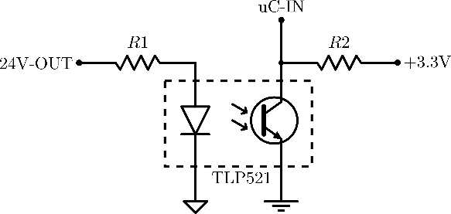

Figura 6‑18: Circuito para optoacoplado 24V – 3.3V [Por cada entrada]

De la hoja de datos del circuito integrado, se tienen las condiciones recomendadas de trabajo para el diseño:

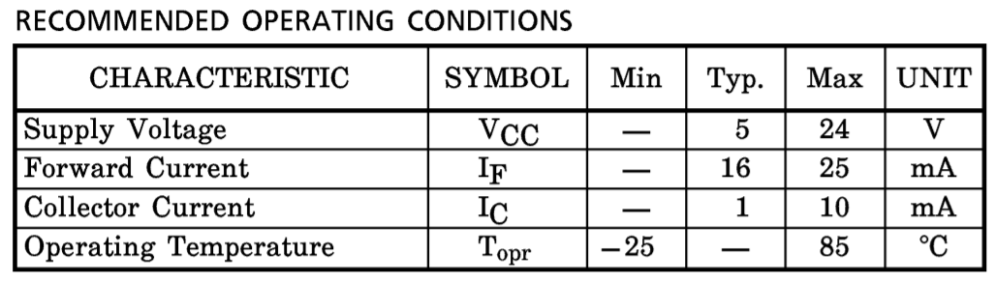

Figura 6‑19: Tabla de Condiciones de operación recomendadas (Futurlec)

Donde IF será la corriente por R1 e IC la corriente por R2.

Tomando un valor intermedio para IF = 20mA, se ingresa a la curva de operación IF-VF:

Figura 6‑20: Curva de trabajo IF-VF (Futurlec)

Se tiene que para IF = 20mA, VF = 1.2V. Entonces resulta:

R1 = (24V – VF)/IF = 1.14K 🡺 **R1 = 1K + 150Ω** [Tol. 1% - Metal Film], a fin de disminuir las variaciones.

Tomando un valor intermedio para IC = 5mA, se ingresa a la curva de trabajo IC-VCE:

Figura 6‑21: Curva de operación IC-VCE (Futurlec)

Se tiene que para IC = 5mA, con IF = 20mA resulta VCE = 0.1V. Este valor para saturación es importante verificar que sea menor a la VIL indicada por el fabricante de la Unidad de Control, a saber:

VIL = 0.3*VDD = 0.3*3.3V = 1V

Con lo que se está dentro del límite permitido, para que dicho valor de VCE sea considerado como un cero lógico. Se tiene entonces:

R2 = (3.3V - VCE)/IC = 640Ω 🡺 **R2 = 680Ω** [Tol. 1% - Metal Film]

### Plan de pruebas

La prueba de comunicación con los calibres, una vez conectados a la Unidad de Control, debe realizarse desde el Software (a detallar más adelante). Debe, además, encontrarse validado el módulo <<Alimentación Interna 3.3V>>.

Para la prueba de funcionamiento de las señales de los comandos externos, se requiere:

Los elementos requeridos para realizar las pruebas son los siguientes:

* Módulo <<Alimentación Interna 3.3V>> validado
* Osciloscopio Digital
* Fuente de 24VDC externa

El procedimiento a describir debe repetirse para ambas entradas.

Tomando una de las entradas, se conecta la fuente de 24VDC entre los pines (24V-OUT, GND-Externa) respetando la polaridad). Conectar luego el osciloscopio en su respectiva salida (los pines uC-IN, GND-Interna), estando configurado para poder visualizar señales con nivel de DC. Debe visualizarse una tensión continua de 0.2V o menor.

Luego, conectar ambos pines (24V-OUT, GND-Externa) a la referencia de la fuente externa, de forma tal que haya 0V entre ambos. En el osciloscopio ahora deberá visualizarse una tensión continua de 3.3V.

### <<Interfaz Entradas Analógicas>>

### Descripción

Como interfaz para las entradas analógicas de corriente 4-20mA, se utiliza el **ADS7841**, que es un ADC cuyas entradas pueden ser tomadas en forma simple (referidas a GND) o diferencial (esta última es la que resulta de interés). La medición es comunicada a la unidad de control a través de un protocolo serie SPI.

### Detalles de selección y cálculo de los elementos circuitales

Dado que se tienen 4 entradas analógicas de corriente, y cada circuito integrado permite conectar 2 entradas diferenciales, se requerirán dos unidades de éste. El conexionado típico estipulado por la hoja de datos es el siguiente:

Figura 6‑22: Configuración básica del ADS7841 (Texas Instruments)

Las entradas diferenciales deberán conectarse a resistencias en paralelo, como se muestra en la siguiente figura:

Figura 6‑23: Conexión a lazos de corriente [Por cada circuito integrado]

Teniendo en cuenta el máximo valor de corriente, se calcula el máximo valor que podrán tener las resistencias, dado que la diferencia de tensión que se produzca no puede superar el valor de la tensión de alimentación (3.3V). Luego, normalizando hacia abajo:

**RL** = 3.3V/20mA = 165Ω 🡺 **150Ω**

En base a esto, se tiene para los límites de operación que las caídas de tensión serán:

* + 4mA 🡺 0.6V
  + 20mA 🡺 3V

### Plan de pruebas

Para la validación del módulo, se requiere que ya esté validado el módulo <<Alimentación Interna 3.3V>>. El objetivo en este caso será comprobar mediante una medición diferencial realizada con un osciloscopio, que se produzcan las caídas de tensión esperadas sobre las resistencias.

Para realizar la prueba se requieren los siguientes elementos:

* Módulo <<Alimentación Interna 3.3V>> validado
* Instrumental para generación de lazo de corriente
* Voltímetro Digital

El procedimiento a describir se realiza sobre la resistencia RL1, debe repetirse para la otra resistencia RL2 y para las resistencias sobre el segundo circuito integrado.

Configurar el instrumental de generación de lazo de corriente a 4mA, y conectar sobre la entrada correspondiente a RL1. Luego, medir la diferencia de tensión sobre la resistencia con el Voltímetro, debiendo observarse un valor de tensión continua de 0.6V.

Configurar el instrumental para generación de lazo de corriente en 20mA, y repetir la medición, debiendo observarse en este caso un valor de tensión continua de 3V.

Realizadas las validaciones anteriores, se procederá luego con la validación de las lecturas de ADC a través de la sección de Software.

### <<Interfaz Salidas Digitales>>

### Descripción

Con la interfaz para las salidas digitales de 24VDC, se utiliza un circuito estructurado mediante optoacopladores y transistores para aislar la señal de control proveniente de la Unidad de Control, de las salidas propiamente dichas, dado que se utilizarán para la activación de relés simples de 24VDC-10A.

### Detalles de selección y cálculo de los elementos circuitales

El diseño principal del circuito se centra en la utilización de un optoacoplador para poder lograr cierto nivel de aislación entre la salida de la unidad de control y el relé que se desea activar. Teniendo en cuenta que para cada uno de los relés se activen se necesita una corriente máxima de 50 mA, se diseñó el siguiente circuito para realizar esta interfaz.

Figura 6‑24: Circuito de aislación para Salidas Digitales

Al configurar en estado lógico alto la salida de la Unidad de Control se acciona el optoacoplador, lo que hará que el transistor de salida entre en estado de corte, abriendo el circuito y la tensión que se verá en el nodo **OUT** será de 24V, mientras que si se cambia el estado lógico de la salida de la Unidad de Control a bajo se deja de energizar al optoacoplador, lo que hará que el transistor de salida entre en saturación dejando el nodo **OUT** en 0V.

Para poder definir que transistor y optoacoplador se tiene que utilizar primero se tuvo que determinar la corriente que se necesita para energizar el relé. De la hoja de datos del fabricante se obtiene el valor de la impedancia de la bobina del relé, obteniendo:

**IL** = 24V/1600Ω = 15 mA

Tomando los valores de **R1 = R2 = 5.1KΩ [Metal film Tol. 1%]**,se obtiene que cuando el transistor se encuentre en saturación se tendrá una corriente de colector total de:

**IC** = 15 mA + 24V/5.1KΩ = 20 mA

Teniendo en cuenta un margen de seguridad y dando una corriente total de colector de 50 mA, se adopta el transistor S8050, que posee un HFE(mínimo) = 120, con el que se obtiene una corriente de base **IB =** 0.41 mA. Se eligió el circuito integrado **TLP281-4** dado que posee ya 4 optoacopladores internos y se puede permitir una corriente de colector máxima de 50 mA, para cada salida. Este optoacoplador posee un $RTC_{min}=100$ con el que se obtiene una corriente **ID =** 4.16 μA.

### Plan de pruebas

Para la validación del módulo, se requiere que ya esté validado el módulo <<Alimentación Interna 3.3V>> y <<Alimentación Interna 24V>> . EL objetivo en este caso es comprobar primero con un voltímetro y luego con relés la activación y funcionamiento de cada una de las salidas digitales.

Para realizar la prueba se requieren los siguientes elementos:

* Módulo <<Alimentación Interna 3.3V>> validado
* Módulo <<Alimentación Interna 24V>> validado
* Voltímetro Digital.

El procedimiento a describir se realiza sobre cada uno de los nodos de OUT de las 4 salidas digitales.  
Configurar el instrumental para poder leer la tensión que se encuentra en dicho nodo y proceder a probar en cada uno de estos si se obtiene la tensión esperada dependiendo de la configuración del pin de salida de la unidad de control.

Una vez validado que cada una funciona de forma independiente, se debe probar el funcionamiento de las distintas salidas en simultaneo, primero probando todas las configuraciones posibles de 2 entradas, luego de 3 entradas, y por último con todas activas al mismo tiempo.

## Software

### Diagrama de estados y flujogramas

El software a programar en la Unidad de Control deberá contar con 3 partes principales:

* Establecer la comunicación entre la placa y los calibres
* Incrementar el contador de piezas en el servidor, cada vez que se indique por comando externo
* Realizar lectura de entradas analógicas y controlar encendido de salidas digitales según se indique

A continuación, se muestran los diagramas de estados y flujogramas correspondientes:

Diagrama 1: Comunicación entre Placa y Calibres

Diagrama 2: Conteo de piezas producidas

Diagrama 3: Control de entradas analógicas y salidas digitales

### Análisis de complejidad

Analizando conceptualmente los diagramas de flujo del programa, se observa que ningún algoritmo que forma parte del código involucra operaciones en función de la cantidad de muestras (como podría ser, por ejemplo un cálculo de una transformada rápida de Fourier con complejidad O(n log n)), ni tampoco se presentan multiplicaciones. Por ello, se llega a la conclusión de que la complejidad es de O(1), dado que el tiempo de ejecución de las diferentes subrutinas que conforman el código es constante.

### Comunicación con calibres - Protocolo

El fabricante Mitutoyo brinda una hoja de datos donde se especifica el protocolo que utilizan.

Figura 6‑25: Trama de datos de comunicación de calibres

Dado que la trama no corresponde a un estándar común utilizado (como lo es por ejemplo SPI, a utilizar en <<Interfaz Entradas Analógicas>>), se optó por implementarlo mediante una combinación de GPIO e interrupciones.

### Descripción de subrutinas

Para poder empezar a pensar en las subrutinas se debe recordar cuales son las principales funcionalidades que debe cumplir el dispositivo. Se distinguen en color verde las funciones disponibles en SDK y en negrita las funciones implementadas por el equipo de desarrollo.

* Tiene que poder recibir de la entrada de pedal la orden de leer la medición, adquirir la medición y enviarla al servidor.
  + Poder leer el pedal: interrupciones de GPIO (flanco ascendente).
  + Tomar medición: **digimaticGetMeasure** (Protocolo Digimatic) que requiere interrupciones de GPIO, HAL_GPIO_ReadPin y HAL_GPIO_WritePin.
  + Validación de frame: **digimaticIsValidFrame**.
  + Enviar frame al servidor: **ETHSendFrameHandler**, la cual arma el paquete según que se necesita enviar (en este caso es un valor de medición de calibre) y luego hace uso de **HAL_ETH_TransmitFrame**.

**CaliperManager**: administra las funciones previamente descritas, y se activa con la interrupción del pedal.

* Tiene que llegar un comando desde el servidor vía Ethernet y poder discernir si se está tratando de leer una entrada analógica o encender/apagar una salida digital, y actuar en consecuencia.

Se utiliza una interrupción de recepción vía Ethernet: hace uso de HAL_ETH_GetReceivedFrame , y luego en base a lo que se recibió por medio de **ETHReceiveFrameHandler**, se determina la operación a realizar. Separando en los dos casos posibles:

* + Entradas Analógicas
    - Leer ADC: usa HAL_SPI.
    - Validación de lectura de ADC: **analogValidate**, si no es válido le avisa al servidor que vuelva a intentar.
    - Enviar dato de la entrada al servidor: **ETHSendFrameHandler**, la cual arma el paquete según que se necesita enviar (en este caso es un valor de medición de entrada analógica) y luego hace uso de **HAL_ETH_TransmitFrame**.
  + Salidas Digitales
    - Encender/Apagar salida: usa HAL_GPIO_WritePin.

**analogInDigitalOutManager**: administra las funciones previamente descritas, y se activa con la interrupción de recepción de Ethernet.

* Tiene que poder, en base a una señal digital provista desde un PLC, enviar un mensaje al servidor para incrementar el contador de piezas producidas.
  + Poder leer la señal: interrupciones de GPIO y HAL_GPIO_ReadPin.
  + Enviar el incremento en la cantidad de piezas al servidor: **ETHSendFrameHandler**, la cual arma el paquete según que se necesita enviar (en este caso es incrementar el contador de piezas producidas) y luego hace uso de **HAL_ETH_TransmitFrame**.

**pieceCounterManager**: administra las funciones previamente descritas, y se activa con la interrupción generada por la señal del PLC.

### Plan de prueba de módulos y de depuración de Software

Se va a utilizar un enfoque bottom-up para hacer el debugging. Es decir, se prueban primero las unidades más pequeñas para luego acoplarlas al programa principal.

* **Ethernet**
  + *Recepción*
    - Prueba: Envío de paquete de Ethernet de tipo **testETHRx** desde la PC.
    - Resultado esperado: Se active la interrupción de RX y se reciba el **testFrameRx**. #IFDEF **TEST_ETH_RX** assert(receivedFrame == **testFrameRx**)
  + *Envío*
    - Prueba: Envío de paquete de Ethernet de tipo **testETHTx** desde la PC.
    - Resultado esperado: Se active la interrupción de Rx y como se detectó que el paquete es de tipo **testETHTx**, hay que responder al servidor en ese momento con un frame de tipo **ACK** por Ethernet y ver que vuelve por la terminal.
* **Calibres**
  + *Con calibre encendido*
    - Prueba: se mide un objeto de dimensiones conocidas y se emula el pedal de medición conectado al GPIO.
    - Resultado esperado: En **digimaticGetMeasure** si hay un error, ocurre un assert: #IFDEF **CALIPER_TEST** assert(MIN_VAL <= measure <= MAX_VAL). Recibir por Ethernet el valor medido, frame del tipo **CALIPER_MEASURE**.
  + *Con calibre apagado*
    - Prueba: se emula el pedal de medición conectado al GPIO.
    - Resultado esperado: esperar el frame de warning **WARNING_NOT_VALID_CALIPER_MEASURE** a través de Ethernet en la PC.
* **Entradas Analógicas**
  + *En rango*
    - Prueba: ingresar al sistema con corrientes entre 4mA y 20mA. Enviar mensaje mediante Ethernet del tipo **READ_ANALOG_INPUT** para tomar medición del ADC.
    - Resultado esperado: debe llegar por medio de Ethernet el valor medido, frame del tipo **ANALOG_IN_MEASURE**.
  + *Fuera de rango*
    - Prueba: ingresar al sistema con una corriente fuera de rango (0mA). Enviar mensaje vía Ethernet del tipo **READ_ANALOG_INPUT** para tomar medición del ADC.
    - Resultado esperado: cuando falla la validación, debe llegar un frame de tipo **RETRY_ANALOG_IN_MEASURE** a la PC mediante Ethernet.
* **Salidas Digitales**
  + - Prueba: se envía un paquete por Ethernet de tipo **SET_DIGITAL_OUTPUT**.
    - Resultado esperado: con un osciloscopio medir las salidas y comprobar que el estado lógico es correcto.
* **Contador de Piezas**
  + - Prueba: se emula la señal del PLC, conectado al GPIO.
    - Resultado esperado: debería activarse interrupción de recepción por Ethernet con el tipo de paquete **INCREMENT_COUNTER**.

# Construcción del prototipo

## Definición de los módulos

Para la implementación física del prototipo, se utiliza el software de diseño Altium. En cada caso, mediante los esquemáticos relevantes se explican las consideraciones tenidas en cuenta para la conexión con el mundo exterior, cuando corresponda. Los esquemáticos completos pueden encontrarse en la sección 10 <<Anexos Técnicos>>.

Esquema Principal

El diseño posee un esquemático principal que permite tener un concepto general sobre el conexionado interno de los diferentes módulos.

Esquemático 1: Esquemático principal

<<Unidad de Control>>

Esquemático 2: Unidad de Control – Conectores externos

Este módulo posee las conexiones internas indicadas en *Esquemático 1*, y posee dos interfaces hacia el exterior. Una se realiza a través del conjunto de conectores **JE1** a **JE4**, de paso 0.1” tipo hembra, a los que se conectará la placa de desarrollo seleccionada previamente en la sección 6.1.6 (ver *Figura 6-15*). El conector **J5** es de paso 0.1” tipo macho, y se utiliza para el conexionado del programador.

Esquemático 3: Calibres

Para la conexión de los 4 calibres de medición necesarios, se utilizan los conectores **JC1** a **JC4**, que son conectores IDC tipo macho, aptos para circuito impreso. El uso de este tipo de conectores se debe a que los cables de conexión incluidos en los calibres son aptos para esta característica de conexión.

<<Comandos Externos>>

Esquemático 4: Comandos Externos – Conectores externos

Para la conexión del pedal y la señal de PLC, se utilizan los conectores **J1** y **J2**, que son conectores de paso 0.165” tipo macho. El uso de este tipo de conectores busca obtener una mayor robustez en la conexión, dado que se trabaja en un ambiente industrial y no hay un requerimiento específico a cumplir (como si ocurre para los calibres).

### <<Controlador POE>>

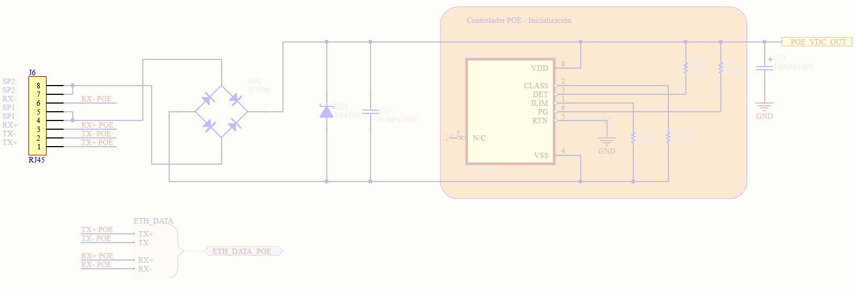

Esquemático 5: Controlador POE – Conectores externos

Este módulo posee la interfaz de entrada principal, que se realiza a través del conector **J6**, que es un RJ45 tipo hembra apto para circuito impreso. La conexión a realizar proviene directamente desde el switch POE externo.

<<Interfaz Entradas Analógicas>>

Esquemático 6: Entradas Analógicas – Conectores externos

Para el conexionado de las 4 entradas analógicas, se utilizan los conectores **J3A** y **J3B**, que son conectores de paso 0.165” tipo macho. Cada conector corresponde a dos entradas analógicas diferenciales más la referencia de tierra correspondiente a los dispositivos que se conecten (sensores de presión modelo SS611ED, siguiendo el requerimiento REQ-08). El uso de este tipo de conectores busca obtener una mayor robustez en la conexión, dado que se trabaja en un ambiente industrial y no hay un requerimiento específico a cumplir.

<<Interfaz Salidas Digitales>>

Esquemático 7: Salidas Digitales – Conectores externos

Para el conexionado de las 4 salidas digitales (para el conexionado de relés simples de 24V/10A, siguiendo el requerimiento REQ-08), se utiliza el conector **J4**, que es un conector de paso 0.165” tipo macho. El uso de este tipo de conector busca obtener una mayor robustez en la conexión, dado que se trabaja en un ambiente industrial y no hay un requerimiento específico a cumplir.

## Diseño de los circuitos impresos

Para el diseño del circuito impreso, dado que se trabaja con fuentes de alimentación tipo switching, se tienen en cuenta algunas consideraciones:

* Distinción de pistas GND: como hay 3 niveles de tensión de alimentación diferentes, se busca no mezclar las diferentes pistas de GND de los circuitos asociados a cada una.
* Circuitos de fuente: se busca que la unión entre sus componentes se realice mediante pistas de longitud lo más corta posible, y ancho más grueso posible, siguiendo los lineamientos propuestos en las hojas de datos de los circuitos integrados correspondientes.
* Cercanía a la carga: la salida de cada fuente de alimentación se ubica lo más cercano posible a la carga que debe alimentar cada una, siendo así:
  + 3.3VDC: <<Unidad de Control>> e <<Interfaz de Entradas Analógicas>>
  + 5VDC: <<Carga por USB>> y <<Alimentación Interna 3.3VDC>>
  + 24VDC: <<Interfaz de Salidas Digitales>> y <<Comandos Externos>>

TODO poner el diseño final

## Diseño mecánico

El diseño mecánico contempla el desarrollo de un gabinete adecuado para contener el prototipo (diseño TBD).

## Detalles de construcción y precauciones especiales de montaje

## Bill of Materials (BOM)

PONER EN EL ANEXO, HONESTAMENTE SIENTO QUE ACA SOLO OCUPA ESPACIO

# Validación del prototipo

## Estudios de confiabilidad de hardware

Para realizar el estudio de confiabilidad a nivel hardware, por un lado, se estudia cada módulo por separado (individualizando cada componente y conectores), obteniendo una tasa de fallas asociada. Salvo contraindicación, la norma utilizada es la **MIL-HDBK-217F**.

Posteriormente, con las tasas estimadas previamente, se realiza un estudio por funcionalidades, es decir, distinguiendo las distintas funciones que debe cumplir el prototipo de acuerdo con los requerimientos tratados, obteniendo una estimación de la confiabilidad de cada funcionalidad a 1 año (período de garantía) y a 5 años (vida útil). En cada caso, los módulos involucrados serán diferentes. Finalmente, se realiza un análisis general de la confiabilidad del equipo completo, teniendo en cuenta todos los módulos.

Este procedimiento permitirá identificar si, desde el punto de vista de alguna de las funcionalidades, alguna es notoriamente más propensa a fallar antes que las otras. Así, consecuentemente, detectar el módulo asociado que más incide en la tasa de fallas de esa funcionalidad, y proponer algún cambio para mejorar ese aspecto.

Análisis modular

Dentro del estudio de cada módulo por separado, hay características comunes a nivel general que se tienen en cuenta al momento de determinar cada factor para el cálculo de la tasa de fallas correspondiente:

* + Factor de temperatura (πT): la temperatura ambiente considerada es de 60°, al igual que en el desarrollo de la ingeniería de detalle. Se parte de dicho valor para obtener en cada caso la temperatura de juntura asociada.
  + Factor de ambiente (πE): en todos los casos se consideró el valor asociado a GF (tierra fija).
  + Factor de calidad (πQ): en todos los casos se consideró el valor asociado a la característica Comercial.

#### <<Controlador POE>>

|  |  |  |  |
| --- | --- | --- | --- |
| **Controlador PoE** | | | |
| **Componente** | **Características** | **Cant.** | **λ[Fallas/106Hs]** |
| PoE Controller TPS2375D | C.I. Digital 8 Patas, Encapsulado SOIC | 1 | 0,0012* |
| CAP 0.1uFx100V | Capacitor Electrolítico Aluminio 100V | 1 | 0,1041 |
| CAP 100uFx100V | Capacitor Electrolítico Aluminio 100V | 1 | 0,2046 |
| RES 4K42 Metal Film 1% | Resistencia Metal Film 1/4W | 1 | 0,1094 |
| RES 160K Metal Film 1% | Resistencia Metal Film 1/4W | 1 | 0,1094 |
| RES 24K Metal Film 1% | Resistencia Metal Film 1/4W | 1 | 0,1094 |
| RES 910 Metal Film 1% | Resistencia Metal Film 1/4W | 1 | 0,1094 |
| RES 100K Metal Film 1% | Resistencia Metal Film 1/4W | 1 | 0,1094 |
| 1N4758 | Diodo Zener 56V | 1 | 0,0233 |
| W10M | Puente Rectificador 1000V 1.5A | 1 | 0,1320 |
| RJ45 HEMBRA P/IMPRESO 90º GRIS | Conector tipo telefónico | 1 | 0,0270 |
|  |  |  | **1,0392** |

Tabla 8.1: Controlador POE – Análisis de tasa de fallas

*: Valor estimado utilizando la herramienta *“MTBF and FIT Rate Estimator”* de Texas Instruments, dado que el componente es de dicho fabricante.

#### <<Alimentación Interna 3.3VDC>>

|  |  |  |  |
| --- | --- | --- | --- |
| **Alimentación Interna 3.3V** | | | |
| **Componente** | **Características** | **Cant.** | **λ[Fallas/106Hs]** |
| RES 240 Metal Film 1% | Resistencia Metal Film 1/4W | 1 | 0,0212 |
| RES 390 Metal Film 1% | Resistencia Metal Film 1/4W | 1 | 0,0212 |
| LM317T | C.I. Lineal, 3 Patas, Encapsulado TO-220 | 1 | 0,0035* |
| 1N4007 | Diodo Rectificador | 2 | 0,0233 |
| CAP 1uF Multicapa | Cerámico Multicapa | 1 | 0,8400 |
| CAP 0.1uF Multicapa | Cerámico Multicapa | 1 | 0,6804 |
| CAP 10uFx25V | Capacitor Electrolítico de Aluminio 25V | 1 | 0,0857 |
|  |  |  | **1,6986** |

Tabla 8.2: Alimentación Interna 3.3VDC – Análisis de tasa de fallas

*: Valor estimado utilizando la herramienta *“MTBF and FIT Rate Estimator”* de Texas Instruments, dado que el componente es de dicho fabricante.

#### <<Alimentación Interna 24VDC>>

|  |  |  |  |
| --- | --- | --- | --- |
| **Alimentación Interna 24V** | | | |
| **Componente** | **Características** | **Cant.** | **λ[Fallas/106Hs]** |
| LM2575HVT-ADJ [TO-220] | C.I. Digital 1A, 5 Patas, Encapsulado TO-220 | 1 | 0,0035* |
| RES 1K Metal Film 1% | Resistencia Metal Film ¼W | 1 | 0,0740 |
| RES 18K Metal Film 1% | Resistencia Metal Film ¼W | 1 | 0,0740 |
| CAP 220uFx50V | Capacitor Electrolítico de Aluminio 50V | 1 | 0,2237 |
| CAP 100uFx100V | Capacitor Electrolítico de Aluminio 100V | 1 | 0,2194 |
| MUR110 | Diodo de Potencia | 1 | 0,0388 |
| IND 2.2mH IDC 480mA DCR 2.5Ω | Inductor Fijo 2.2mH | 1 | 0,0024 |
|  |  |  | **0,6358** |

Tabla 8.3: Alimentación Interna 24VDC – Análisis de tasa de fallas

*: Valor estimado utilizando la herramienta *“MTBF and FIT Rate Estimator”* de Texas Instruments, dado que el componente es de dicho fabricante.

#### <<Carga por USB>>

|  |  |  |  |
| --- | --- | --- | --- |
| **Carga por USB** | | | |
| **Componente** | **Características** | **Cant.** | **λ[Fallas/106Hs]** |
| LM2576HVT-ADJ | C.I. Digital 3A, 5 Patas, Encapsulado TO-220 | 1 | 0,0035* |
| RES 1K Metal Film 1% | Resistencia Metal Film ¼W | 1 | 0,0740 |
| RES 3K Metal Film 1% | Resistencia Metal Film ¼W | 1 | 0,0740 |
| MUR410 | Diodo de Potencia | 1 | 0,0388 |
| CAP 100uFx100V | Capacitor Electrolítico de Aluminio 100V | 1 | 0,1567 |
| CAP 680uFx25V | Capacitor Electrolítico de Aluminio 25V | 1 | 0,1935 |
| IND 220uH IDC 8.8A DCR 36.45mΩ | Inductor Fijo 220uH | 1 | 0,0024 |
| USB HEMBRA P/IMPRESO TIPO “A” | Conector USB Tipo “A” Rectangular | 1 | 0,0252 |
|  |  |  | **0,5681** |

Tabla 8.4: Carga por USB – Análisis de tasa de fallas

*: Valor estimado utilizando la herramienta *“MTBF and FIT Rate Estimator”* de Texas Instruments, dado que el componente es de dicho fabricante.

#### <<Interfaz Entradas Analógicas>>

|  |  |  |  |
| --- | --- | --- | --- |
| **Interfaz Entradas Analógicas** | | | |
| **Componente** | **Características** | **Cant.** | **λ[Fallas/106Hs]** |
| ADS7841E/2K5 | C.I. Digital MOS, 16 Patas, Encapsulado SSOP | 2 | 0,0022* |
| RES 150 Metal Film 1% | Resistencia Metal Film ¼W | 4 | 0,0740 |
| CAP 0.1uF Multicapa | Capacitor Multicapa 50V | 4 | 0,6804 |
| CAP 1uF Electrolítico | Capacitor Electrolítico de Aluminio 25V | 2 | 0,0504 |
| MFW10R MACHO 2x5 .165” 90º P/IMP | Conector Paso 0.165” Rectangular | 1 | 0,0252 |
|  |  |  | **3,1480** |

Tabla 8.5: Interfaz Entradas Analógicas – Análisis de tasa de fallas

*: Valor estimado utilizando la herramienta *“MTBF and FIT Rate Estimator”* de Texas Instruments, dado que el componente es de dicho fabricante.

#### <<Interfaz Salidas Digitales>>

|  |  |  |  |
| --- | --- | --- | --- |
| **Interfaz Salidas Digitales** | | | |
| **Componente** | **Características** | **Cant.** | **λ[Fallas/106Hs]** |
| RES 220 Metal Film 1% | Resistencia Metal Film 1/4W | 4 | 0,0312 |
| RES 4.7K Metal Film 1% | Resistencia Metal Film 1/4W | 8 | 0,1144 |
| CNY74-4 | C.I. Optoacoplador x4, Encapsulado DIP16 | 1 | 0,2464 |
| BC338 | Transistor NPN, Encapsulado TO-92 | 4 | 0,0868 |
| MFW8R MACHO 2x4 .165" 90º P/IMP | Conector Paso 0.165" Rectangular | 1 | 0,0252 |
|  |  |  | **1,6588** |

Tabla 8.6: Interfaz Salidas Digitales – Análisis de tasa de fallas

#### <<Comandos Externos>>

|  |  |  |  |
| --- | --- | --- | --- |
| **Comandos Externos** | | | |
| **Componente** | **Características** | **Cant.** | **λ[Fallas/106Hs]** |
| RES 1K Metal Film 1% | Resistencia Metal Film 1/4W | 2 | 0,0740 |
| RES 680 Metal Film 1% | Resistencia Metal Film 1/4W | 2 | 0,0740 |
| RES 150 Metal Film 1% | Resistencia Metal Film 1/4W | 2 | 0,0740 |
| TLP521-2 | C.I. Optoacoplador x2, Encapsulado DIP8 | 1 | 0,8944 |
| MFW4R MACHO 2x2 .165” 90º P/IMP | Conector Paso 0.165” Rectangular | 1 | 0,0252 |
| MFW4R MACHO 2x2 .165” 90º P/IMP | Conector Paso 0.165” Rectangular | 1 | 0,0252 |
|  |  |  | **1,3888** |

Tabla 8.7: Comandos Externos – Análisis de tasa de fallas

#### <<Unidad de Control>>

|  |  |  |  |
| --- | --- | --- | --- |
| **Unidad de Control** | | | |
| **Item** |  | **Cant.** | **λ[Fallas/106Hs]** |
| MIKROE-1105 | U.C. STM32F407, Encapsulado LQFP100 | 1 | 0,0028* |
| TPH2X13 TIRA HEMBRA 2x13 P/IMP | Tira de Pines Paso 0.1” Hembra 2x13 | 4 | 0,0006 |
| TP1X6 TIRA 1x6 MACHO P/IMP | Tira de Pines Paso 0.1” Hembra 1x6 | 1 | 0,0025 |
| IDC MACHO 90° S/TRABA 10 VIAS | Conector IDC Paso 0.1” Rectangular | 4 | 0,1652 |
|  |  |  | **0,6685** |

Tabla 8.8: Unidad de Control – Análisis de tasa de fallas

*: Valor referido por documentación solicitada al soporte técnico del fabricante STMicroelectronics.

Análisis funcional

Para este apartado, se encapsulan los módulos previamente analizados en las 4 principales funciones que debe realizar el prototipo en base a los requerimientos.

#### Medición por calibres

Figura 8‑1: Medición por Calibres – Diagrama de confiabilidad

Donde, sumando las tasas de falla de cada módulo involucrado (dado que se encuentran en serie), se obtiene:

λCalibres = 5,9990 [Fallas/106Hs]

#### Carga por USB

Figura 8‑2: Carga por USB – Diagrama de confiabilidad

Donde, sumando las tasas de falla de cada módulo involucrado (dado que se encuentran en serie), se obtiene:

λUSB = 1,6073 [Fallas/106Hs]

#### Entradas Analógicas

Figura 8‑3: Entradas Analógicas – Diagrama de confiabilidad

Donde, sumando las tasas de falla de cada módulo involucrado (dado que se encuentran en serie), se obtiene:

λEA = 7,1224 [Fallas/106Hs]

#### Salidas Digitales

Figura 8‑4: Salidas Digitales – Diagrama de confiabilidad

Donde, sumando las tasas de falla de cada módulo involucrado (dado que se encuentran en serie), se obtiene:

λSD = 6,2690 [Fallas/106Hs]

*TODO Después acá viene el cuadro que sintetiza las confiabilidades por funciones y explicamos que empezamos a revisar del menor al mayor viendo que se podía mejorar, y el de entradas analógicas daba particularmente alto el lambda respecto a los otros módulos y eso afectaba a la conf de EA (que después se vera reflejada en la final), entonces caimos en el tema capacitores, los cambiamos y nos dio mejor, entonces ponemos otra tabla comparando las tasas de falla y porcentajes, cosa que la conclusión sea que por un bajo costo comparado al total de ese modulo se pudo mejorar la tasa de fallas estimada y podemos decir que es menos probable que falle*

A partir de las tasas de falla calculadas para las diferentes funcionalidades, se estima la confiabilidad de cada una en los períodos de 1 año y 5 años.

|  |  |  |
| --- | --- | --- |
| **Funcionalidad** | **Conf. 1 Año** | **Conf. 5 Años** |
| Calibres | 96,60% | 84,13% |
| Carga por USB | 99,08% | 95,48% |
| Entradas Analógicas | 95,98% | 81,45% |
| Salidas Digitales | 96,45% | 83,48% |

Tabla 8.9: Estimación de confiabilidad por funciones

A partir de estos resultados, se revisa cada funcionalidad, comenzando por la de Entradas Analógicas, dado que es la que presenta mayor probabilidad de falla, analizando posibles causas y modificaciones.

Dentro de los módulos que involucran dicha funcionalidad, el módulo *<<Interfaz de Entradas Analógicas>>* presenta una tasa de fallas estimada mayor en relación con los otros (mientras que los otros módulos poseen un valor medio cercano a 1, este módulo posee un valor mayor a 3). Por lo que se decidió analizar el circuito asociado para hallar la causa.

Habiendo realizado esto último, se observó que los capacitores en general inciden de manera significativa en la tasa de fallas debido a la temperatura ambiente considerada (recordando 60°C) y a la tecnología (Multicapa). A su vez, al haber más de uno en dicho circuito (son 4 en total), el efecto sobre la tasa de fallas general del módulo se acentúa más. Por ello, se consideró cambiar de tecnología al tipo Tantalio y comparar los beneficios a obtener con un incremento en el costo.

|  |  |  |  |  |  |
| --- | --- | --- | --- | --- | --- |
|  | **λCAP** | **λINTEA** | **λEA** | **Conf. 1 Año** | **Conf. 5 Años** |
| Capacitor 0.1uF Multicapa 50V | 0,6804 | 3,1480 | 7,1224 | 95,98% | 81,45% |
| Capacitor 0.1uF Tantalio 35V | 0,0425 | 0,5964 | 4,5708 | 97,40% | 87,67% |

Tabla 8.10: Entradas Analógicas – Comparativa confiabilidad modificada

Con el cambio realizado, en base a los resultados obtenidos se logra disminuir la tasa de fallas del módulo *<<Interfaz de Entradas Analógicas>>* de manera considerable, lo que incide directamente en la tasa de fallas de la funcionalidad asociada λEA. Utilizar estos nuevos capacitores representa un incremento del costo en dinero del módulo en aproximadamente un 3% respecto al valor anterior, pero la disminución en la tasa de fallas λEA es del 40%, por lo que lo consideramos aceptable.

Análisis general

Figura 8‑5: Sistema total – Diagrama de confiabilidad

Finalmente, para el análisis del sistema completo, se añaden las soldaduras de placa, que poseen una tasa de fallas asociada λTRACES = 0,1040 [Fallas/106Hs]. En base al diagrama anterior, se estima la confiabilidad a 1 año y a 5 años teniendo en cuenta ambos casos de la *<<Interfaz de Entradas Analógicas>>*.

|  |  |  |  |
| --- | --- | --- | --- |
|  | **Interfaz EA** | **Conf. 1 Año** | **Conf. 5 Años** |
| **Sistema Total** | Original | 93,91% | 73,04% |
| Modificado | 95,30% | 78,61% |

Tabla 8.11: Sistema total – Comparativa confiabilidades finales

Dado que, al igual que en el análisis funcional, en el sistema total los módulos se encuentran en serie, la magnitud del cambio obtenido en las confiabilidades es similar.

Estudios de confiabilidad de software

## Resultados

## Evaluación

### Evaluación de resultados técnicos

### Evaluación de la planificación

### Evaluación de la factibilidad financiera

Consideraciones finales hacia el producto final

# Referencias

## LIBROS

## REVISTAS

## Notas de aplicación

## Fuentes Online

Compatibilidad Electromagnética - IRAM [Online]. Available: https://cie.gov.ar/web/images/Compatibilidad-Electromagnetica.pdf

Normas IP ANSI [Online]. Available: https://www.demaquinasyherramientas.com/herramientas-de-medicion/que-son-las-normas-ip

Lazos de corriente 4-20mA [Online]. Available: https://www.herramientasingenieria.com/onlinecalc/spa/4_20mA.html

CPI: ¿Por qué 4-20mA? [Online]. Available: https://cpi.com.ar/notas/por-que-4-20-ma/

Design in high power POE IEEE [Online]. Available: https://www.digikey.com/es/articles/design-in-high-power-poe-ieee-8023bt-solutions

IEEE Standard for Ethernet [Online]. Available: https://es.qwe.wiki/wiki/Power_over_ethernet#Power_levels_available

Módulo de salida drenador de 24 VCC de estado sólido Compact (Especificaciones de Salida) [Online]. Available:

https://literature.rockwellautomation.com/idc/groups/literature/documents/in/1769-in056_-es-p.pdf

# Anexos Técnicos

## Esquemáticos

## Planos de PCB

## Listado de Partes y Componentes (*BOM*)

|  |  |  |  |  |  |  |  |
| --- | --- | --- | --- | --- | --- | --- | --- |
| **Controlador PoE** | | | | | | |  |
| **Nro.** | **Item** | **$ uni.** | **Cant.** | | **Proveedor** | **Total** | **Comentario** |
| 1 | PoE Controller TPS2375D | $2,97 | 1 | | DigiKey (296-17061-ND) | $2,97 | Precio en Dolares |
| 2 | CAP 0.1uFx100V | $9,50 | 1 | | Microelectrónica | $9,50 |  |
| 3 | CAP 100uFx100V | $46,00 | 1 | | Microelectrónica | $46,00 |  |
| 4 | RES 4K42 Metal Film 1% | $3,50 | 1 | | Microelectrónica | $3,50 |  |
| 5 | RES 160K Metal Film 1% | $3,50 | 1 | | Microelectrónica | $3,50 |  |
| 6 | RES 24K Metal Film 1% | $3,50 | 1 | | Microelectrónica | $3,50 |  |
| 7 | RES 910 Metal Film 1% | $3,50 | 1 | | Microelectrónica | $3,50 |  |
| 8 | RES 100K Metal Film 1% | $3,50 | 1 | | Microelectrónica | $3,50 |  |
| 9 | Zener 1N4758 (Reemplazo SMAJ58A) | $20,00 | 1 | | Microelectrónica | $20,00 |  |
| 10 | W10M (Reemplazo HDS10M-13) | $35,50 | 1 | | Microelectrónica | $35,50 |  |
| 11 |  |  |  | |  | $0,00 | $574,00 |
|  |  |  |  | |  |  |  |
| **Alimentación Interna 3.3V** | | | | | | |  |
| **Nro.** | **Item** | **$ uni.** | | **Cant.** | **Proveedor** | **Total** | **Comentario** |
| 1 | RES 240 Metal Film 1% | $3,50 | | 1 | Microelectrónica | $3,50 |  |
| 2 | RES 390 Metal Film 1% | $3,50 | | 1 | Microelectrónica | $3,50 |  |
| 3 | LM317 [TO-220] | $65,00 | | 1 | Microelectrónica | $65,00 |  |
| 4 | 1N4007 | $3,30 | | 2 | Microelectrónica | $6,60 |  |
| 5 | CAP 1uF Multicapa | $18,50 | | 1 | Microelectrónica | $18,50 |  |
| 6 | CAP 0.1uF Multicapa | $9,50 | | 1 | Microelectrónica | $9,50 |  |
| 7 | CAP 10uFx25V | $9,50 | | 1 | Microelectrónica | $9,50 |  |
| 8 |  |  | |  |  | $0,00 |  |
| 9 |  |  | |  |  | $0,00 |  |
| 10 |  |  | |  |  | $0,00 | $116,10 |
|  |  |  | |  |  |  |  |
| **Alimentación Interna 24V** | | | | | | |  |
| **Nro.** | **Item** | **$ uni.** | | **Cant.** | **Proveedor** | **Total** | **Comentario** |
| 1 | LM2575HVT-ADJ [TO-220] | $975,00 | | 1 | GM Electrónica | $975,00 |  |
| 2 | RES 1K Metal Film 1% | $3,50 | | 1 | Microelectrónica | $3,50 |  |
| 3 | RES 18K Metal Film 1% | $3,50 | | 1 | Microelectrónica | $3,50 |  |
| 4 | CAP 220uFx50V | $42,00 | | 1 | Microelectrónica | $42,00 |  |
| 5 | CAP 100uFx100V | $46,00 | | 1 | Microelectrónica | $46,00 |  |
| 6 | MUR110 | $50,00 | | 1 | GM Electrónica | $50,00 |  |
| 7 | Disipador Aluminio 9075D | $100,00 | | 1 | Microelectrónica | $100,00 |  |
| 8 | IND 2.2mH IDC 480mA DCR 2.5Ohm | $1,80 | | 1 | DigiKey (732-7184-ND) | $1,80 | Precio en Dolares |
| 9 |  |  | |  |  | $0,00 |  |
| 10 |  |  | |  |  | $0,00 | $1.490,00 |
|  |  |  | |  |  |  |  |
| **Carga por USB** | | | | | | |  |
| **Nro.** | **Item** | **$ uni.** | | **Cant.** | **Proveedor** | **Total** | **Comentario** |
| 1 | LM2576HVT-ADJ | $572,00 | | 1 | GM electronica | $572,00 |  |
| 2 | RES 1K Metal Film 1% | $3,50 | | 1 | Microelectronica | $3,50 |  |
| 3 | MUR410 | $65,00 | | 1 | GM electronica | $65,00 |  |
| 4 | RES 3K Metal Film 1% | $3,48 | | 1 | Microelectronica | $3,48 |  |
| 5 | CAP 100uFx100V | $46,00 | | 1 | Microelectronica | $46,00 |  |
| 6 | CAP 680uFx25V | $44,00 | | 1 | Microelectronica | $44,00 |  |
| 7 | IND 220uH IDC | $8,50 | | 1 | DigiKey (732-11717-ND) | $8,50 | Precio en Dolares |
| 8 |  |  | |  |  | $0,00 |  |
| 9 |  |  | |  |  | $0,00 |  |
| 10 |  |  | |  |  | $0,00 | $2.008,98 |
|  |  |  | |  |  |  |  |
| **Interfaz Entradas Analógicas** | | | | | | |  |
| **Nro.** | **Item** | **$ uni.** | | **Cant.** | **Proveedor** | **Total** | **Comentario** |
| 1 | ADS7841 | $7,29 | | 2 | DigiKey (296-25900-1-ND) | $14,58 | Precio en Dolares |
| 2 | RES 150 Metal Film 1% | $3,50 | | 4 | Microelectrónica | $14,00 |  |
| 3 | RES 3K3 Metal Film 1% | $3,50 | | 4 | Microelectrónica | $14,00 |  |
| 4 | CAP 0.1uF Multicapa | $9,50 | | 6 | Microelectrónica | $57,00 |  |
| 5 | CAP 1uF Multicapa | $18,50 | | 2 | Microelectrónica | $37,00 |  |
| 6 | 1N4148 | $2,32 | | 4 | Microelectrónica | $9,28 |  |
| 7 |  |  | |  |  | $0,00 |  |
| 8 |  |  | |  |  | $0,00 |  |
| 9 |  |  | |  |  | $0,00 |  |
| 10 |  |  | |  |  | $0,00 |  |
| 11 |  |  | |  |  | $0,00 |  |
| 12 |  |  | |  |  | $0,00 | $2.318,28 |
|  |  |  | |  |  |  |  |
|  |  |  | |  |  |  |  |
| **Interfaz Salidas Digitales** | | | | | | |  |
| **Nro.** | **Item** | **$ uni.** | | **Cant.** | **Proveedor** | **Total** | **Comentario** |
| 1 | RES 220 Metal Film 1% | $4,22 | | 4 | Microelectronica | $16,88 |  |
| 2 | RES 4.7K Metal Film 1% | $4,22 | | 8 | Microelectronica | $33,76 |  |
| 3 | CNY74-4 | $285,20 | | 1 | Microelectronica | $285,20 |  |
| 4 | BC338 | $10,63 | | 4 | Microelectronica | $42,52 |  |
| 5 |  |  | |  |  | $0,00 |  |
| 6 |  |  | |  |  | $0,00 |  |
| 7 |  |  | |  |  | $0,00 |  |
| 8 |  |  | |  |  | $0,00 |  |
| 9 |  |  | |  |  | $0,00 | $378,36 |
|  |  |  | |  |  |  |  |
|  |  |  | |  |  |  |  |
| **Comandos Externos** | | | | | | |  |
| **Nro.** | **Item** | **$ uni.** | | **Cant.** | **Proveedor** | **Total** | **Comentario** |
| 1 | MIKROE-1105 | $24,00 | | 1 | DigiKey (1471-1018-ND) | $24,00 | Precio en Dolares |
| 2 | RES 1K Metal Film 1% | $3,50 | | 2 | Microelectrónica | $7,00 |  |
| 3 | RES 680 Metal Film 1% | $3,50 | | 2 | Microelectrónica | $7,00 |  |
| 4 | RES 150 Metal Film 1% | $3,50 | | 2 | Microelectrónica | $7,00 |  |
| 5 | TLP521-2 | $97,00 | | 1 | Microelectrónica | $97,00 |  |
| 6 |  |  | |  |  | $0,00 |  |
| 7 |  |  | |  |  | $0,00 |  |
| 8 |  |  | |  |  | $0,00 |  |
| 9 |  |  | |  |  | $0,00 |  |
| 10 |  |  | |  |  | $0,00 | $3.718,00 |
|  |  |  | |  |  |  |  |
|  |  |  | |  |  |  |  |
| **Misceláneos / Conectores** | | | | | | |  |
| **Nro.** | **Item** | **$ uni.** | | **Cant.** | **Proveedor** | **Total** | **Comentario** |
| 1 | USB HEMBRA P/IMPRESO TIPO "A" | $71,00 | | 1 | Microelectrónica | $71,00 | USB Tablet |
| 2 | IDC MACHO 90° S/TRABA 10 VIAS | $40,50 | | 4 | Microelectrónica | $162,00 | Ficha Calibre |
| 3 | MFW4R MACHO 2x2 .165" 90º P/IMP | $47,00 | | 1 | Microelectrónica | $47,00 | Pedal (sobran 2) |
| 4 | MFH4 HEMBRA 2x2 .165" P/CABLE | $15,50 | | 1 | Microelectrónica | $15,50 |  |
| 5 | MFW4R MACHO 2x2 .165" 90º P/IMP | $47,00 | | 1 | Microelectrónica | $47,00 | PLC (sobran 2) |
| 6 | MFH4 HEMBRA 2x2 .165" P/CABLE | $15,50 | | 1 | Microelectrónica | $15,50 |  |
| 7 | MFW10R MACHO 2x5 .165" 90º P/IMP | $68,50 | | 1 | Microelectrónica | $68,50 | EA(8) + COM(1) |
| 8 | MFH10 HEMBRA 2x5 .165" P/CABLE | $25,00 | | 1 | Microelectrónica | $25,00 |  |
| 9 | MFW8R MACHO 2x4 .165" 90º P/IMP | $62,00 | | 1 | Microelectrónica | $62,00 | SD(8) |
| 10 | MFH8 HEMBRA 2x4 .165" P/CABLE | $21,00 | | 1 | Microelectrónica | $21,00 |  |
| 11 | RJ45 HEMBRA P/IMPRESO 90º GRIS | $60,00 | | 1 | Microelectrónica | $60,00 | Ethernet |
| 12 | TPH2X40 TIRA HEMBRA 2x40 P/IMPRESO | $250,00 | | 2 | Microelectrónica | $500,00 | Pines Hembra Shield |
| 13 | TP1X40 TIRA 1x40 MACHO P/IMP | $39,00 | | 1 | Microelectrónica | $39,00 | Pines Programacion |
| 14 | TERMINAL PARA CONECTORES MF MACHO | $7,71 | | 30 | Microelectrónica | $231,30 |  |
| 15 | Gabinete | $0,00 | | 1 | Cliente | $0,00 | $1.364,80 |

## Códigos de Software

typedef enum {

    READ_ANALOG_INPUT,

    SET_DIGITAL_OUTPUT,

} received_frame_t;

typedef enum {

    CALIPER_MEASURE,

    ANALOG_IN_MEASURE,

    INCREMENT_COUNTER,

    WARNING_NOT_VALID_CALIPER_MEASURE,

    RETRY_ANALOG_IN_MEASURE

} send_frame_t;

void ETHSendFrameHandler(send_frame_t frame_type, uint16_t* data){

    switch(frame_type){

        case CALIPER_MEASURE:

        // statement using HAL_ETH_TransmitFrame(...);

        break;

        case ANALOG_IN_MEASURE:

        // statement using HAL_ETH_TransmitFrame(...);

        break;

        case INCREMENT_COUNTER:

        // statement using HAL_ETH_TransmitFrame(...);

        break;

        case WARNING_NOT_VALID_CALIPER_MEASURE:

        // statement using HAL_ETH_TransmitFrame(...);

        break;

        case RETRY_ANALOG_IN_MEASURE:

        // statement using HAL_ETH_TransmitFrame(...);

        break;

        default:

        break;

    }

}

received_frame_t ETHReceiveFrameHandler(uint16_t receivedFrame, uint16_t * receivedData){

    // Caracteristica del paquete, suponiendo b15 = 1 significa analog in

    *receivedData = receivedFrame & ~(1<<15);

    if(receivedFrame & 1<<15){

        return READ_ANALOG_INPUT;

    }else{

        return SET_DIGITAL_OUTPUT;

    }

}

uint16_t digimaticGetMeasure(void){

    // Administracion del protocolo digimatic

    // Activar señal de request (/REQ)

    // Encender CLK por 13 ciclos

    // En cada ciclo se lee DATA

    uint16_t data = 0;

    // Aca va el protocolo digimatic (a implementar)

    return data;

}

// En flanco ascendente del pedal

void CaliperManager(void){

    uint16_t measure = 0;

    uint8_t retry_times = 3;

    bool is_valid = false;

    while(retry_times > 0 && !is_valid){

        measure = digimaticGetMeasure();

        is_valid = digimaticValidateFrame(measure);

        retry_times--;

    }

    if(is_valid){

        ETHSendFrameHandler(CALIPER_MEASURE, &measure);

    }else{

        ETHSendFrameHandler(WARNING_NOT_VALID_CALIPER_MEASURE, NULL);

    }

}

// Interrupción Rx Ethernet

void AnalogInDigitalOutManager(void){

    uint16_t receivedFrame = HAL_ETH_GetReceivedFrame(...);

    uint16_t receivedData = 0;

    received_frame_t received_state = ETHReceiveFrameHandler(receivedFrame, &receivedData);

    if(received_state == READ_ANALOG_INPUT){

        if(analogValidate(receivedData){ // si es valido

            ETHSendFrameHandler(ANALOG_IN_MEASURE, &receivedData);

        }else{

            ETHSendFrameHandler(RETRY_ANALOG_IN_MEASURE, NULL);

        }

    }else if(received_state == SET_DIGITAL_OUTPUT){

        HAL_GPIO_WritePin(receivedData);

    }

}

// Interrupcion por señal de PLC

void pieceCounterManager(void){

    ETHSendFrameHandler(INCREMENT_COUNTER, NULL);

}

## Hojas de Datos de Componentes

Figura 10‑1: Especificaciones de comunicación del calibre

Implementación para el módulo <<Controlador PoE>> mediante el circuito integrado TPS2375

[Texas Instruments - Online]. Available: https://www.ti.com/lit/ds/symlink/tps2375.pdf

Implementación para el módulo <<Alimentación Interna 3.3V>> mediante el circuito integrado LM317

[Texas Instruments - Online]. Available: https://www.ti.com/lit/ds/symlink/lm317.pdf

Implementación para el módulo <<Carga por USB>> mediante el circuito integrado LM2576HV

[Texas Instruments - Online]. Available: https://www.ti.com/lit/ds/symlink/lm2576hv.pdf

Implementación para el módulo <<Alimentación Interna 24V>> mediante el circuito integrado LM2575HV

[Texas Instruments - Online]. Available: https://www.ti.com/lit/ds/symlink/lm2575hv.pdf

Implementación para el módulo <<Interfaz de Entradas Analógicas>> mediante el circuito integrado ADS7841

[Texas Instruments - Online]. Available: https://www.ti.com/lit/ds/symlink/ads7841.pdf

## Hojas de Aplicación

## Otra Documentación Técnica